附件二

核能電廠除役、轉型與核能安全專業人才確保及運用

小型模組化反應器(SMR)新世代能源評估及運用

考察報告

服務機關：監察院
姓名職稱：監察委員 鴻義章
監察委員 范巽綠
監察委員 賴振昌
派赴國家：日本
出國期間：113年12月3日至12月9日
報告日期：113年12月20日

目 次

摘 要 IV
壹、前言 1
貳、考察洽公重點與行程 2
參、考察背景資料 4
肆、考察事項 8
伍、考察成果 46

附錄 53

圖目錄

圖1 日本考察及訪查行程概要圖 4
圖2 柏崎刈羽核能發電廠位置示意圖 9
圖3 柏崎刈羽核能發電廠1~4號機 10
圖4 柏崎刈羽核能發電廠5-7號機 10
圖5 柏崎刈羽核能發電廠6~7號機之改良型沸騰水型反應器 10
圖6 柏崎刈羽核能發電廠主要設備配置圖 11
圖7 福島第一核電廠事故的經過與教訓之示意圖 12
圖8 以311東日本大震災為經驗，爐心損傷後之影響及緩和對策之措施 19
圖9 柏崎刈羽核電廠之海嘯防護措施 20
圖11 柏崎刈羽核電廠之爐心冷卻系統 22
圖12 柏崎刈羽核電廠之事故應對措施 23
圖13 監察委員鴻義章考察東京電力公司 24
圖14 東京電力控股株式會社 24
圖15 東京電力公司廣報部進行柏崎刈羽核電廠之相關簡報 25
圖16 與東京電力公司廣報部同仁進行交流與討論 25
圖17 考察團隊拜會駐日代表李逸洋先生意見交流情形 27
圖18 監察委員鴻義章拜會駐日代表處李逸洋大使 27
圖19 拜會東京大學副校長堤伸浩教授 29
圖20 考察團隊拜會東京大學副校長堤伸浩教授意見交流情形 29
圖21 新世代能源反應器設計(專利5838511號)概要圖 31
圖22 先進便攜式小型快速反應器示意圖 32
圖23 拜訪日本參議院議員佐藤正久 33
圖24 參訪日本參議院與學者專家意見交流情形 33
圖25 大洗核工程研究所鳥瞰圖 34
圖26 日本茨城縣內用於監測環境輻射的測量站位置圖 35
圖27 大洗核工程研究所新世代能源開發示意圖 37
圖28 日本核能電廠之分布、類型和發電能力之示意圖 38
圖29 日本研究用核能反應器設施分布及運轉狀態之示意圖 39
圖30 日本核燃料循環相關設施地理分布之示意圖 40
圖31 日本核能人力資源發展架構及網絡 42
圖32 以營火來比喻放射線之示意圖 54
圖33 放射線的種類與穿透力 55
圖34 人工放射線和自然放射線的來源與劑量大小比較圖 56
圖35 自然輻射來源及輻射劑量率與高度之關係圖 57
圖36 核分裂和臨界狀態之機制及鈾235原子核發生核分裂 58
圖37 天然鈾礦至核電廠使用的鈾燃料的過程圖 59
圖38 火力發電和核能發電基本原理之示意圖 60
圖39 核燃料循環的流程，從鈾礦開採至最終處置之示意圖 61

表目錄

表1 113年12月3日至12月9日日本訪查行程表 3
表2 我國與日本發電組合比較表 5
表3 柏崎刈羽核能發電廠之發電設備概要表 9

摘 要
本考察報告係監察院為瞭解國際間核能電廠除役、轉型及新世代能源發展現況，並汲取相關技術發展經驗，爰規劃辦理之赴日考察行程。本次考察團由監察委員鴻義章率團組成，於民國113年12月3日至9日赴日進行實地考察，並與相關政府機關、研究機構、學術單位及專家進行意見交流。經彙整考察所獲資料及經驗，完成「核能電廠除役、轉型與核能安全專業人才確保及運用」及「小型模組化反應器(SMR)新世代能源評估及運用」考察報告。報告中提及，日本在核能電廠除役方面，已制定長期設施管理計畫，並成立相關研究機構，在SMR等新世代能源技術方面，亦具備豐富經驗與研發成果。且日本政府在淨零路徑規劃中，對能源配比之合理性、電網穩定性及能源安全等因素，均有所考量。本次考察之目的，除瞭解日本在核能安全、技術研發、核廢料處理等面向之具體措施外，亦期能作為我國未來能源政策制定之參考。
本次考察團深入瞭解日本核能電廠之安全管理現況，並汲取311東日本大震災(福島核災)經驗。在核能安全與設施強化方面，日本東京電力公司(TEPCO)針對柏崎刈羽核電廠進行顯著的安全強化措施，包括建置防潮堤、水密門、緊急電源與冷卻系統等，以提升發電廠之防禦能力，並定期舉行演習，加強人員訓練。在核能技術研發與應用方面，日本核能研究開發機構(JAEA)大洗核工程研究所於快速反應器技術、高溫氣體反應器技術及核電廠除役等方面均累積豐富的經驗和成果。同時，日本在淨零路徑規劃中，審慎考量能源配比之合理性、電網穩定性以及能源安全等因素。在核廢料處理方面，日本亦持續推動核燃料再處理技術，並規劃高放射性廢棄物之地質處置庫。在小型模組化反應器(SMR)技術評估與應用方面，各國對 SMR 技術、安全和監管等方面的投入，可為我國能源發展提供有價值的參考和建議，惟各國技術路線並存，各有優劣。
本考察報告指出，我國應重視核能安全之相關議題，包含核能設施之安全強化、持續加強人員訓練、建立強健的安全文化、持續改進與監督機制，以及與地方居民溝通等。此外，我國亦應重視新世代能源技術之發展，包含參考大洗核工程研究所經驗、關注新世代能源技術發展，加強小型模組化反應器(SMR)研究、加強國際合作,及研發核廢料處理技術等，並需在淨零路徑中，考量能源配比之合理性、再生能源與核能之互補性，以及借鏡日本經驗，強化國際合作。再者，在核能議題之再思考方面，應加強核能安全教育，使民眾瞭解核能發電之原理、風險與安全措施，公開透明核廢料處理資訊，減少恐懼，建立公民參與平台，促進社會共識。我國能源政策之檢討與省思部分，應以務實且開放的態度，面對能源挑戰，並加強國際合作，積極參與國際能源組織。核電廠除役方面，則需建立完善除役制度，以及與日本進行技術交流與人才培育，以確保核電廠除役作業之安全。最後，我國於電力市場應兼顧競爭性與穩定性，並積極與國際接軌。

- 前言
為因應全球氣候變遷帶來的嚴峻挑戰，追求永續發展已成為國際社會之共識。各國紛紛積極擘劃能源轉型藍圖，尋求兼顧經濟發展、環境保護與能源安全之最佳方案。我國亦不例外，正積極推動能源結構轉型，以期達成2050淨零碳排之長遠目標。在此轉型過程中，除積極發展再生能源外，對於既有核能設施之除役規劃，以及新世代能源技術之評估與應用，亦為至關重要之課題。
有鑑於此，監察院特啟動「核能電廠除役、轉型與核能安全專業人才確保及運用」及「小型模組化反應器(SMR)等新世代能源評估及運用」調查案，旨在檢討我國能源政策及執行現況，透過瞭解國際間核能電廠除役之實務經驗、新世代能源發展之趨勢，並汲取相關技術發展之經驗。在「核能電廠除役、轉型與核能安全專業人才確保及運用」案中，監察院於113年7月19日函請外交部協助蒐集世界各國核能除役及新世代能源發展之相關資訊，並於同年8月15日函詢相關主管機關，以期掌握第一手資訊。初步調查結果顯示，日本核能規制委員會(Nuclear Regulation Authority, NRA)為該國核能電力之主管機關。西元2011年3月發生東日本大地震，引發福島第一核電廠之嚴重核災事故，日本政府遂下令暫停所有核電廠之運轉。歷經多年之檢視與改善，目前已有部分機組恢復運轉，然仍有部分機組尚在審查及批准程序中，其除役流程大致包含「提出除役計畫」、「取出核燃料」、「汙染調查及除汙」、「拆除反應器」及「拆除廠房建築」等階段，整體除役期程預估需時30至40年。為確保除役作業之安全與效率，日本亦制定「長期設施管理計畫」，以每次准許運轉10年為單位進行嚴格管控，並成立日本核能除役研究會(Association for Nuclear Decommissioning Study, ANDES)等相關機構，專責研究與推動除役相關事宜，此等經驗與制度，足堪我國參酌。
另一方面，在「小型模組化反應器(SMR)等新世代能源評估及運用」案中，監察院於113年7月26日通知經濟部暨所屬能源署、台灣電力股份有限公司、核能安全委員會、國家原子能科技研究院、國家科學及技術委員會、國家發展委員會等相關機關到院進行簡報，並於同年8月28日函詢各該主管機關，以期廣納各方意見。初步調查發現，目前國際間已有3部小型模組化反應器(SMR)處於運轉狀態，分別位於日本茨城縣(由日本核能研究開發機構JAEA營運)、中國大陸山東石島灣以及俄羅斯。小型模組化反應器(SMR)因其模組化、安全性高等特性，被視為未來能源發展之潛力選項之一，其發展動向值得密切關注。考量我國與日本在地理位置上同處環太平洋地震帶，面臨相似之地質風險，且兩國在社經發展特性上亦有諸多共通之處。特別是在推動2050淨零碳排路徑之過程中，再生能源之發展扮演著舉足輕重之角色。如何有效突破新世代能源之技術瓶頸，加速相關技術之發展與應用，實為當務之急。日本在此領域之相關技術、研發成果及發展情形，對於我國而言，具有高度之參考價值與學習意義。
基於上述考量，本次考察特別選擇前往日本，並安排參訪東京電力公司(TEPCO)、日本核能研究開發機構JAEA，期盼透過與專家進行深度之意見交流，汲取其在能源開發技術發展方面之寶貴經驗與回饋，並深入瞭解日本在核能除役方面之具體作法與經驗，以作為檢視我國相關政策規劃之重要參考依據。本次考察期間，所參訪之設施及單位主要位於東京都附近，行程安排相當緊湊。在此，謹向中華民國駐日本國臺北文化經濟代表處李逸洋大使表達由衷之感謝，感謝大使於考察期間協助安排機場交通接駁等事宜，使本次考察任務得以順利且圓滿完成。
- 考察洽公重點與行程
  - 考察重點
    - 除役之核能人才育成
      - 日本核能營運現況
      - 日本在核電廠陸續除役的情況下，維持核能安全技術量能和人力資源。
      - 核廢料處理問題。
      - 淨零路徑與能源配比
        - 淨零路徑中加入核能的可行性評估。
        - 再生能源占比的合理性與電網穩定性評估。
        - 高比例再生能源的能源安全風險評估。
        - 核能使用與否對達成淨零目標的影響評估。
    - 小型模組化反應器(SMR)技術評估與應用
      - 日本對於小型模組化反應器(SMR)技術之整體規劃及目標與研發情形。
      - 可供我國善用既有核能經驗發展小型模組化反應器(SMR)技術之參酌。
      - 在既有核電廠址增設小型模組化反應器(SMR)之可行性。
      - 利用核能產氫或提供工業所需熱能之可行性。
      - 日本核能安全制度對於小型模組化反應器(SMR)技術審查之建立及執行方式。
      - 民間業者參與小型模組化反應器(SMR)建置之可行性與法制化。
      - 小型模組化反應器(SMR)技術在達成淨零目標中的角色和適用性評估。
  - 考察行程
本次赴日訪查行程自113年12月3日至9日(扣除休假日)，共計5日，除搭機及交通等必要行程，共計拜會、參訪5個機構或對象，並分別由駐日代表處周曉萍課長陪同前往，茲將行程概要列如下表。
- 113年12月3日至12月9日日本訪查行程表
日期 | 行程 | 訪查機構/對象
12月3日 | 臺灣臺北→桃園機場→  日本成田機場→東京 | 去程
12月4日 | 東京→東京電力公司→臺北駐日經濟文化代表處 | 東京電力公司廣報部  臺北駐日經濟文化代表處
12月5日 | 東京→東京大學→日本參議院會館 | 東京大學植物分子遺傳學研究室  日本參議院議員佐藤正久(さとう まさひさ，自由民主黨幹事長)
12月6日 | 東京→茨城縣→國立研究開發法人日本原子能研究開發機構 | 國立研究開發法人日本原子能研究開發機構(Japan Atomic Energy Agency，JAEA)
12月9日 | 日本東京→成田機場→臺灣桃園機場→臺北 | 返程
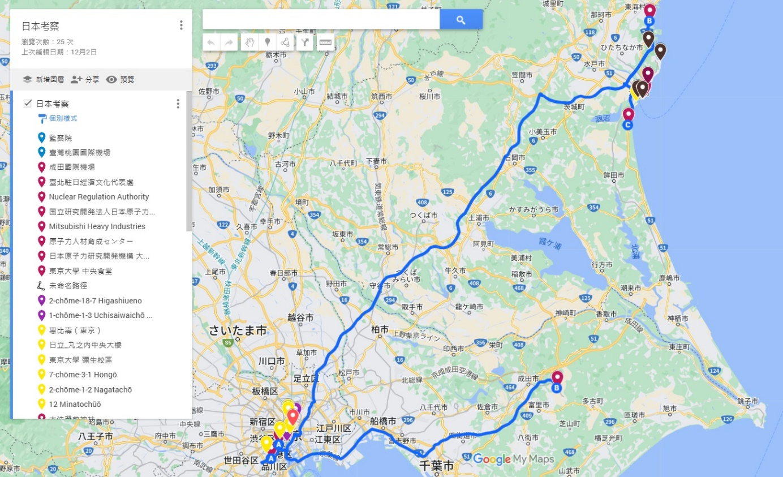
- 日本考察及訪查行程概要圖
- 考察背景資料
  - 我國與日本核電現況與發展之分析
我國與日本在核電發展上呈現明顯的對比。日本將核能發電視為重要的基載電力，積極重啟、新建核電廠，並持續投入核能技術研發。我國走向非核家園，卻面臨著電力供應穩定度和核廢料處理的挑戰，其政策選擇反映出不同的能源政策考量和社會背景，未來發展值得持續關注。
    - 運轉中的核反應器數量：我國僅剩1個反應器可供操作(938Mwe)，而日本目前有33個反應器處於運行狀態(31,679Mwe)。
    - 2021年我國總發電量290.8TWh、日本為1028.6TWh
    - 能源政策：日本政府已明確表示核能為其能源政策的重要組成，並設定2030年核電占比20-22%的目標。我國則走向非核家園，預計於2025年全面廢除核電。
    - 公眾觀感：儘管經歷福島核災，日本民眾對核電的支持度正逐漸回升，2023年的調查顯示有超過半數民眾贊成重啟核電。我國則在福島事件後對核能的疑慮加深，導致政策走向廢核。
    - 電力供應穩定度：日本在核電廠陸續重啟後，電力供應趨於穩定。我國則面臨著電力短缺和停電的風險，特別是在廢核政策下，再生能源發展尚未能完全補足缺口。
- 我國與日本發電組合比較表
發電組合 | 我國 |  | 日本
發電組合 | 發電量TWh | 占比 | 發電量TWh | 占比
天然氣 | 108 | 37.1% | 359 | 34.9%
煤 | 129 | 44.4% | 322 | 31.3%
水力 | 6.7 | 2.3% | 88.8 | 8.6%
太陽能 | 8 | 2.8% | 86.1 | 8.4%
核能 | 27.8 | 9.6% | 70.8 | 6.9%
生物燃料 | 3.8 | 1.3% | 53 | 5.2%
油 | 5.3 | 1.8% | 39.5 | 3.8%
風 | 2.2 | 0.8% | 9.4 | 0.9%
合計 | 290.8 TWh |  | 1028.6 TWh
  - 日本核電發展趨勢及其經驗之參酌
    - 核電廠重啟與新建：日本積極重啟已停機的核電廠，並考慮新建先進反應器，同時計畫延長既有反應器的運轉年限。我國則已封存新建中的核電廠，且無新建計畫。
    - 核廢料處理：日本持續推動核燃料再處理技術，並規劃高放射性廢棄物的地質處置庫。我國則面臨核燃料池容量不足的問題，且最終處置設施的選址仍面臨挑戰。
    - 國際合作：日本在快中子增殖反應器的開發上與法國合作，並積極參與國際核能研究計畫，並與其他國家合作開發先進反應器，有助於提升自身的核能技術和國際地位。
    - 明確的能源政策與目標：日本政府將核能視為能源政策的重要支柱，設定明確的核電佔比目標，並積極推動相關政策，此為核電產業發展提供明確之方向和穩定之支持。我國則在能源政策上，可能因缺電之疑慮而影響經濟發展及投資意願。
    - 務實面對核安議題：儘管經歷福島核災，日本並未因此放棄核能，而是積極檢討並強化核電廠的安全措施，以恢復民眾信心；並積極推動核電廠延役，考慮新建先進反應器，以確保核電的穩定供應。
    - 發展核燃料循環技術：日本持續投入核燃料循環技術的研發，包括核燃料再處理和高放射性廢棄物的地質處置。
另日本在核電廠防災措施、電力市場改革等方面之努力及改革，亦值得觀察。且我國應從日本的經驗中學習，確保能源政策在安全的前提下，評估核能在能源結構中的角色，以達到能源安全、經濟發展和環境保護的平衡。
  - 小型模組化反應器(SMR)技術評估與應用
新世代能源小型模組化反應器(SMR)作為一種先進的核能技術，在全球範圍內引起廣泛關注。小型模組化反應器(SMR)具有單模組發電功率較低、建造成本相對較低、安全性高等特點，被視為實現低碳能源轉型和保障能源安全的重要途徑。小型模組化反應器(SMR)亦可實現低碳能源轉型和保障能源安全。各國對小型模組化反應器(SMR)技術、安全和監管等方面的投入，可為我國能源發展提供有價值的參考和建議。未來，應可持續關注小型模組化反應器(SMR)領域的最新進展，以為我國淨零排施及小型模組化反應器(SMR)技術發展貢獻成果。
    - 目前全球先進國家關注事項
      - 全球小型模組化反應器(SMR)技術發展現況：全面梳理各國小型模組化反應器(SMR)研發進展，分析不同技術路線的優劣勢和應用前景。
      - 小型模組化反應器(SMR)設計類型與特性：深入剖析不同類型小型模組化反應器(SMR)的設計理念、技術特點和安全特性，比較其適用場景和潛在風險。
      - 小型模組化反應器(SMR)安全評估與環境影響：研究小型模組化反應器(SMR)安全評估方法和標準，評估其對環境可能造成的影響，探討風險防控措施。
      - 小型模組化反應器(SMR)法規與管制：分析各國小型模組化反應器(SMR)監管框架和審批流程，總結經驗教訓，為我國小型模組化反應器(SMR)發展提供借鑒。
      - 深入瞭解小型模組化反應器(SMR)技術發展現況和未來趨勢，並掌握不同類型小型模組化反應器(SMR)的設計特點和安全特性，為技術路線選擇和工程實踐提供參考。
      - 評估小型模組化反應器(SMR)的環境影響和潛在風險，提出有效的風險防控措施，以瞭解國際小型模組化反應器(SMR)監管經驗。
    - 全球小型模組化反應器(SMR)技術發展現況
      - 全球範圍內有超過70種小型模組化反應器(SMR)設計正在研發中，其中部分已進入建造或試運行階段。
      - 美國、俄羅斯、日本及中國等國在小型模組化反應器(SMR)研發方面處於領先地位，加拿大、英國、法國等國也積極參與其中。
      - 陸上水冷式反應器、高溫氣冷式反應器、液態金屬反應器、熔鹽反應器等多種技術路線並存，各有優劣。
    - 小型模組化反應器(SMR)設計類型與特性
      - 陸上水冷式反應器：技術成熟度高，安全性好，但建造成本相對較高。
      - 高溫氣冷式反應器：具有固有安全性，可應用於高溫製程，但技術複雜度較高。
      - 液態金屬反應器：具有快中子能譜，可實現核廢料嬗變，但鈉冷卻劑存在安全隱患。
      - 熔鹽反應器：具有液態燃料、在線燃料處理等優勢，但技術挑戰性大。
    - 小型模組化反應器(SMR)安全評估與環境影響
      - 小型模組化反應器(SMR)安全評估主要採用確定性分析和概率風險評估相結合的方法。
      - 小型模組化反應器(SMR)環境影響評估主要關注放射性物質釋放、溫排水、土地占用等方面。
      - 小型模組化反應器(SMR)事故概率和後果預計比大型反應器低，但仍需考慮多模組SMR事故和特殊選址(如海上)帶來的風險。
    - 小型模組化反應器(SMR)法規與管制
      - 國際原子能機構(IAEA)發布小型模組化反應器(SMR)安全標準和指南，為各國提供參考。
      - 美國、加拿大已建立較為完善的小型模組化反應器(SMR)監管框架。
      - 日本、韓國及中國正在積極制定小型模組化反應器(SMR)監管政策。
    - 相關課題
      - LWSMR材料研究：針對LWSMR環境下的材料老化、腐蝕等問題，開展材料研發和性能驗證，探索新材料應用潛力。
      - 事故分析與風險評估：深入研究小型模組化反應器(SMR)事故序列和後果，完善概率風險評估模型，為安全設計和應急準備提供依據。
      - 多模組SMR安全：研究多模組SMR之間的相互影響和事故傳播機制，制定相應的安全要求和應對策略。
      - 特殊選址小型模組化反應器(SMR)安全：針對地下、海上等特殊選址SMR，研究其獨特風險和安全挑戰，提出相應的設計和運維要求。
      - 小型模組化反應器(SMR)監管體系建設：借鑒國際經驗，結合我國實際情況，構建科學、高效的小型模組化反應器(SMR)監管體系。
- 考察事項
  - 參訪東京電力公司
為深入瞭解日本核能安全管理現況及汲取福島核災經驗，監察院於113年12月3日展開為期5天之考察行程。首站於12月4日訪查東京電力公司廣報部，聽取其業務說明並就柏崎刈羽核電廠之事故應對措施進行深入分析。東京電力公司詳細介紹該廠區多項安全強化措施，包括：防止爐心熔毀的爐心冷卻系統、確保緊急狀態下穩定供電的電力供應保障措施，以及防止放射性物質外洩之相關設備等，展現其提升核安之決心。本次考察期盼藉由實地訪查與交流，深入瞭解日本核電廠之安全管理經驗，作為我國未來精進核能安全之重要參考依據。
    - 柏崎刈羽核能發電廠位於日本新潟縣，由東京電力公司營運，為世界最大的核能發電廠。自2011年福島第一核電廠事故後，柏崎刈羽核能發電廠便停止運作，進行安全檢查和設備升級，本次考察旨在探討該發電廠目前的安全措施，並進行相關議題之交流，探討崎刈羽核能發電廠「海嘯和地震防護」、「電力供應安全」、「冷卻系統安全」、「放射性物質擴散抑制」，及其在人員訓練、安全文化和資訊透明度方面的提升措施。

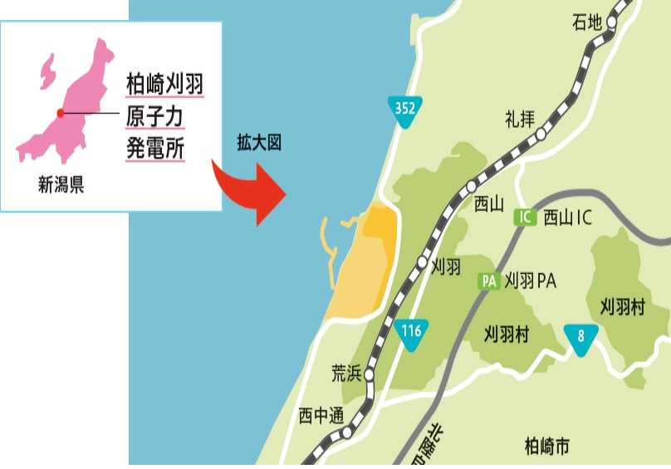
- 柏崎刈羽核能發電廠位置示意圖
- 柏崎刈羽核能發電廠之發電設備概要表
機組 | 1號機 | 2號機 | 3號機 | 4號機 | 5號機 | 6號機 | 7號機
電氣出力 | 110萬kW | 110萬kW | 110萬kW | 110萬kW | 110萬kW | 135.6  萬kW | 135.6  萬kW
建設動工 | 1978年12月 | 1983年10月 | 1987年  7月 | 1988年  2月 | 1983年10月 | 1991年  9月 | 1992年  2月
營運開始 | 1985年  9月 | 1990年  9月 | 1993年  8月 | 1994年  8月 | 1990年  4月 | 1996年11月 | 1997年  7月
反應器  形式 | 沸騰水型(BWR) |  |  |  |  | 改良型沸騰水型  (ABWR)

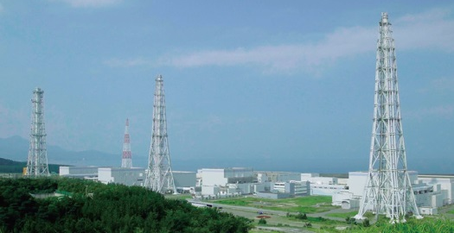
- 柏崎刈羽核能發電廠1~4號機

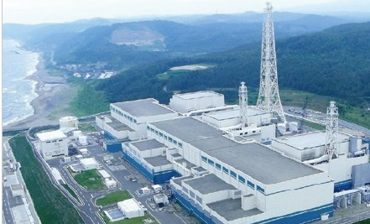
- 柏崎刈羽核能發電廠5-7號機

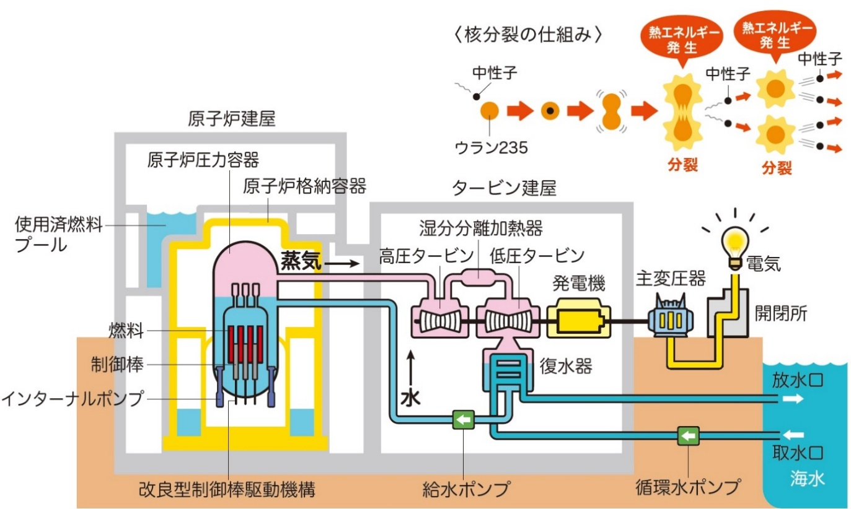
- 柏崎刈羽核能發電廠6~7號機之改良型沸騰水型反應器
備註：核能發電與火力發電同樣是利用蒸汽的力量旋轉渦輪機來發電。火力發電是燃燒石油、煤炭、液化天然氣等化石燃料產生蒸汽，而核能發電則是利用稱為「鈾」的資源進行核分裂時產生的熱能，此為兩者最大的不同。核能發電可以大幅抑制二氧化碳排放量，而且用過的燃料可以再利用。

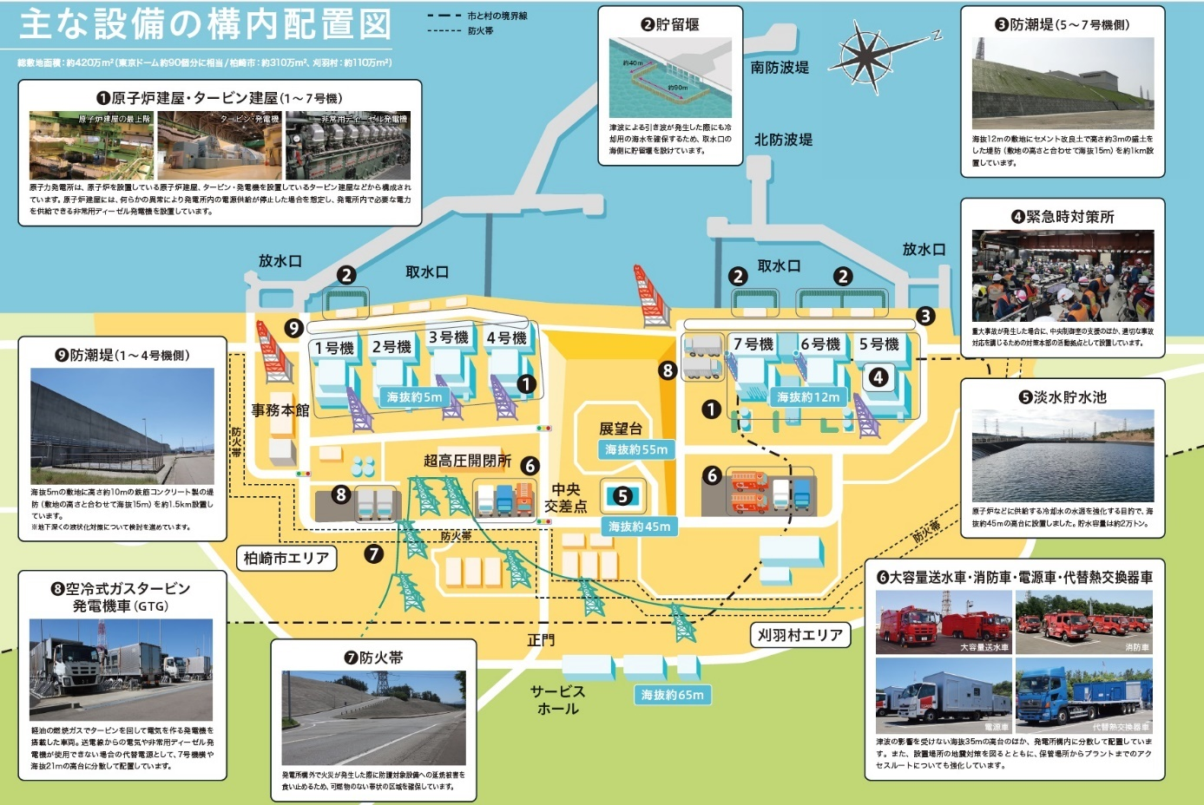
- 柏崎刈羽核能發電廠主要設備配置圖
    - 福島第一核電廠事故的經過與教訓

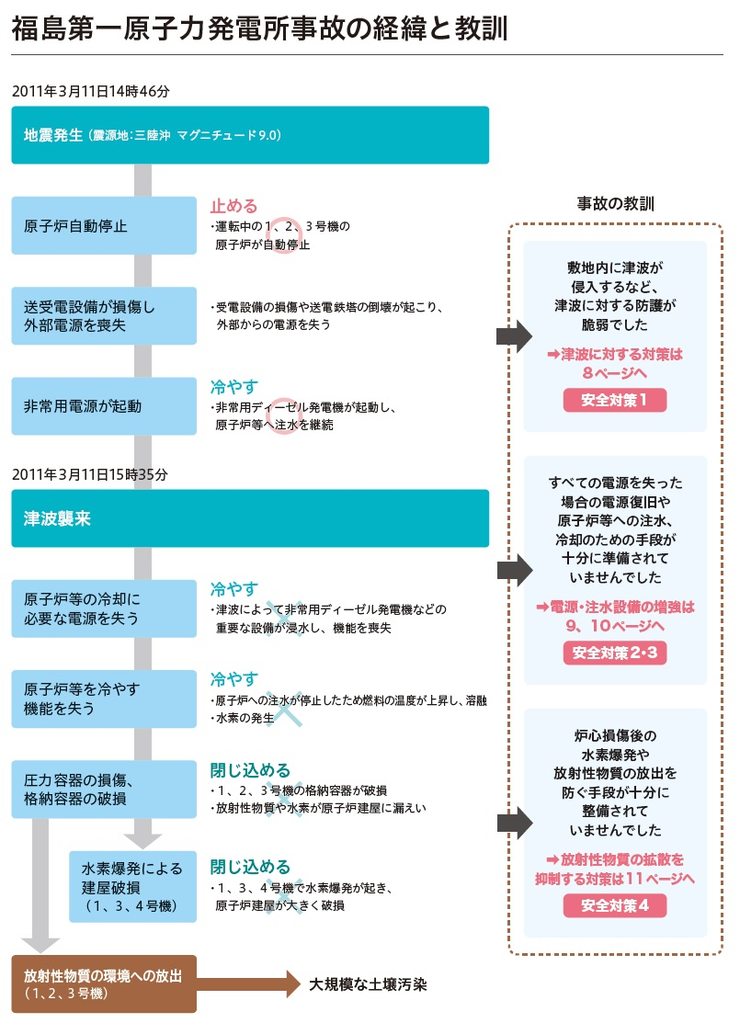
- 福島第一核電廠事故的經過與教訓之示意圖
      - 時間軸
        - 2011年3月11日14時46分：發生地震(震央：三陸外海、規模：9.0)
        - 2011年3月11日15時35分：海嘯來襲。
      - 事件流程
        - 停止
  - 反應器自動停止：運轉中1、2、3號機反應器自動停止。
  - 輸配電設備損壞，失去外部電源：受電設備損壞以及輸電鐵塔倒塌。
  - 緊急電源啟動：緊急柴油發電機啟動，持續向反應器注水。
        - 冷卻
  - 失去反應器等設備冷卻所需的電源：海嘯導致緊急柴油發電機等重要設備浸水，失去功能。
  - 失去冷卻反應器等設備的功能：反應器注水停止，導致燃料溫度上升，發生熔毀，並產生氫氣。
        - 封阻
  - 壓力容器損壞、安全殼破損：1、2、3號機安全殼破損，放射性物質和氫氣洩漏到反應器廠房。
  - 氫氣爆炸導致廠房破損(1、3、4號機)：反應器廠房嚴重破損。
        - 放射性物質釋放到環境中(1、2、3號機)：大規模土壤污染。
      - 事故的教訓與安全對策
        - 沒有充分準備好所有電源都失去的情況下的電源恢復、向反應器注水和冷卻的手段⇒強化電源及注水設備。
        - 海嘯侵入廠區等，海嘯防護措施薄弱⇒海嘯對策。
        - 沒有充分整備好爐心損壞後的氫氣爆炸和放射性物質釋放的防範措施⇒抑制爐心損壞後氫氣爆炸和放射性物質釋放的措施。
    - 安全防護措施
      - 海嘯和地震防護
        - 防潮堤
  - 為防止海嘯侵襲，東京電力公司在廠區周圍建造海拔15公尺的防潮堤。
  - 5~7號機組區域的防潮堤建設在海拔12公尺的場地上，以水泥改良土增高約3公尺，形成總高約15公尺的堤防，長約1公里。
  - 1~4號機組區域的防潮堤則建設在海拔5公尺的場地上，設置高約10公尺的鋼筋混凝土牆，形成總高15公尺的防潮堤，長約1.5公里。
  - 東京電力公司也正在研擬地下深處的液化對策，以提升防潮堤的安全性。
        - 水密門/防潮壁/防潮板
  - 除防潮堤外，東京電力公司亦採取其他措施來防止海水灌入廠區。
  - 重要區域設有水密門，可以阻擋海水進入。
  - 此外，為防止海嘯的衝擊和海水灌入，反應器廠房周圍亦設置防潮壁和防潮板。
        - 貫穿部止水：重要區域的配管和電纜貫穿部均進行止水處理，確保水密性。
        - 耐震設計：反應器廠房建置於地震搖晃較少的堅固岩盤上。
  - 在2007年新潟縣中越沖地震後，東京電力公司進一步強化廠房之耐震能力。
  - 為符合福島第一核電廠事故後的最新法規標準，東京電力公司針對柏崎刈羽核電廠進行耐震評估和工程，例如在廠房內部追加和強化配管、電線管的支撐，及強化廠房屋頂的桁架結構等。
      - 電力供應安全
        - 外部電源：柏崎刈羽核電廠擁有5條外部供電線路，確保單一線路故障時，仍能有多重線路供應電力，維持供電穩定。
        - 緊急柴油發電機：各機組都配備緊急柴油發電機，當外部電源喪失時，可以自動啟動，提供反應器安全停止所需的電力。另緊急柴油發電機還可供電給鄰近的機組，提升供電彈性。
        - 空冷式氣渦輪發電機：廠區內部署空冷式氣渦輪發電機，以輕油燃燒產生電力。這些發電機部署在不受海嘯影響的地點，作為緊急時的備用電源。
        - 電源車：廠區內配備多台電源車，機動性高，可以根據需要移動到不同地點，提供電力給重要的設備。
        - 直流電源：核電廠需要使用直流電源來監控和控制廠房狀態。除原本就設置的多個大容量蓄電池，東京電力公司又在海拔15公尺以上的反應器廠房高處增設另一個大容量蓄電池，避免所有蓄電池都受到海嘯或地震的影響，進一步提高供電可靠度。
      - 冷卻系統安全
        - 緊急爐心冷卻系統(ECCS)：ECCS是核電廠中重要的安全系統，目的是在發生事故時，冷卻反應器爐心，防止爐心熔毀。柏崎刈羽核電廠的ECCS採用多種泵浦，包括利用電力驅動的泵浦，以及利用反應器蒸汽驅動的泵浦，即使在部分泵浦故障或電力喪失的情況下，也能確保反應器得到充分的冷卻。
        - 高壓代替注水系統(HPAC)：HPAC是ECCS的一部分，可以在高壓狀態下將水注入反應器。當ECCS的其他子系統無法啟動或持續運作時，或者所有電源都喪失時，HPAC可以利用反應器的蒸汽驅動泵浦，將水注入反應器，維持爐心冷卻。
        - 消防車：廠區內部署多輛消防車，配置在不同地點，避免所有消防車都同時受到事故影響。消防車可以連接到反應器廠房，向反應器或乏燃料池注水，協助冷卻。
        - 替代熱交換器車：替代熱交換器車是現有冷卻設備的備用方案，可以在既有的冷卻系統失效時，接手冷卻反應器或反應器安全殼內部，防止爐心溫度過高，導致放射性物質釋放。根據東京電力公司的資料，使用替代熱交換器車，至少可以延遲10天釋放放射性物質到大氣中。
        - 淡水貯水池：為確保反應器和乏燃料池有充足的冷卻水，東京電力公司在海拔約45公尺的高地上設置淡水貯水池。淡水貯水池的容量約2萬噸，足夠供應6~7號機組的反應器和乏燃料池7天以上的冷卻水。
      - 放射性物質擴散抑制
        - 反應器廠房氫氣處理設備：
  - 當反應器爐心損壞時，可能會產生氫氣，並外洩到反應器廠房中。
  - 為防止氫氣累積導致爆炸，柏崎刈羽核電廠在反應器廠房最上層設置氫氣處理設備。
  - 氫氣處理設備利用觸媒，將氫氣和氧氣轉化為水蒸氣，降低廠房內的氫氣濃度，避免爆炸，降低放射性物質外洩的風險。
  - 這個設備不需要電力就能運作，即使在斷電的情況下也能發揮作用。
        - 過濾排放設備
  - 過濾排放設備的目的是在發生嚴重事故時，控制反應器安全殼內的壓力，避免安全殼破裂。
  - 當安全殼內的壓力過高時，可以透過過濾排放設備，將安全殼內的氣體排放到大氣中。
  - 過濾排放設備中包含多層過濾裝置，可以去除氣體中的放射性物質，減少對環境的影響。
  - 根據東京電力公司的資料，過濾排放設備可以去除99.9%以上的顆粒狀放射性物質和無機碘，以及98%以上的有機碘。
        - 大容量注水設備
  - 當反應器或乏燃料池中的水位不足，且有放射性物質釋放到環境中的風險時，可以使用大容量注水設備，向反應器廠房的開口部噴灑大量的水，降低反應器和乏燃料池的溫度，並抑制放射性物質的擴散。
  - 大容量注水設備使用大容量注水車，每分鐘最多可以注水2萬公升，並可以透過油罐車補充燃料，持續運作。
  - 即使油罐車無法提供燃料，注水車本身亦配備燃料箱，可以持續注水約12個小時。
    - 人員訓練和安全文化：
      - 柏崎刈羽核能發電廠定期舉行各種演習。
        - 緊急情況
  - 自然災害：海嘯、地震等。
  - 設備故障：例如冷卻系統故障、電力喪失等。
  - 嚴重事故：例如爐心熔毀、放射性物質外洩等。
        - 演習旨在提升員工在緊急情況下的應變能力
  - 狀況判斷：快速準確地判斷情況。
  - 應變措施：採取正確的應變措施。
  - 團隊合作：各部門之間的協調合作。
  - 溝通：與內部和外部的有效溝通。
        - 東京電力公司每月都會舉行緊急情況綜合演習，並透過不同條件和情境設定，讓員工熟悉各種可能的狀況。此外，還會進行「盲演」，也就是事先不告知參與員工演習的詳細內容，以訓練他們的應變能力和判斷力。
      - 模擬訓練：除實地演習，柏崎刈羽核能發電廠也利用模擬器進行訓練。
        - 運轉模擬器訓練：使用與實際中央控制室相同的設備，模擬各種事故和故障情況，讓操作員學習應對策略，提升技術能力。
        - 透過模擬訓練，員工可以在安全的環境中學習和練習，提升技能和知識，並加強對設備和系統的瞭解。
      - 溝通協調
        - 東京電力公司也致力於加強內外部溝通，建立互信互助的合作關係，以提升安全水平。具體措施包括：
  - 內部溝通：鼓勵員工積極溝通，分享安全相關資訊和經驗，並建立「感謝卡」制度，促進員工之間的相互肯定和感謝。
  - 外部溝通：積極參與社區活動，與當地居民交流，並舉辦說明會和座談會，收集意見和建議。
        - 東京電力公司認為，良好的溝通協調是確保核能安全的重要基礎，唯有建立互信互助的合作關係，才能讓所有員工和stakeholders都能共同參與，提升安全水平。
      - 資訊透明度
        - 資訊公開：發電廠透過網站、社群媒體和實體參訪等管道，向公眾公開資訊，提升透明度。
        - 社區參與：積極參與社區活動，與當地居民建立良好關係，促進相互理解。
    - 核廢料處理
      - 低階核廢料：低階核廢料包含受污染的衣物、工具、設備等，通常會先進行減容處理，例如壓縮或焚燒，然後裝入鋼桶或混凝土容器中，儲存於廠區內的專用儲存設施。
      - 高階核廢料：高階核廢料指的是使用過的核燃料，具有高度放射性。柏崎刈羽核電廠目前將使用過的核燃料儲存於廠區內的乏燃料池中。乏燃料池是充滿水的深水池，可以有效阻擋輻射和冷卻乏燃料。
      - 日本政府目前正在規劃高階核廢料的最終處置方案，目標是將乏燃料再處理，提取可重複利用的鈾和鈽，剩餘的廢棄物則進行玻璃固化，並深埋於地底。
    - 除役計畫
      - 核電廠的反應器有一定的使用壽命，到達壽命後需要進行除役。除役過程包括停機、移除核燃料、去污、拆除設備和廠房等步驟。
      - 柏崎刈羽核電廠的1號機組已於2017年開始除役，預計需要30年以上的時間才能完成。其他機組的除役計畫目前尚未確定。
    - 環境監測
      - 輻射監測：核電廠會持續監測廠區內外的輻射水平，並定期公布監測結果，確保環境安全。監測項目包括空氣、水、土壤中的放射性物質濃度。
      - 環境影響評估：核電廠在營運期間和除役過程中，都需要進行環境影響評估，評估核電廠對周圍環境的影響，並採取措施降低環境衝擊。
    - 交流與回饋事項
      - 東京電力公司積極地公開柏崎刈羽核電廠的核廢料處理、除役計畫和環境監測等資訊，提升透明度，回應社會關切。
      - 日本政府加速高階核廢料最終處置場的選址和建設，解決核廢料的長期儲存問題。
      - 核電廠持續監測環境輻射，並與當地居民分享監測數據，確保環境安全。

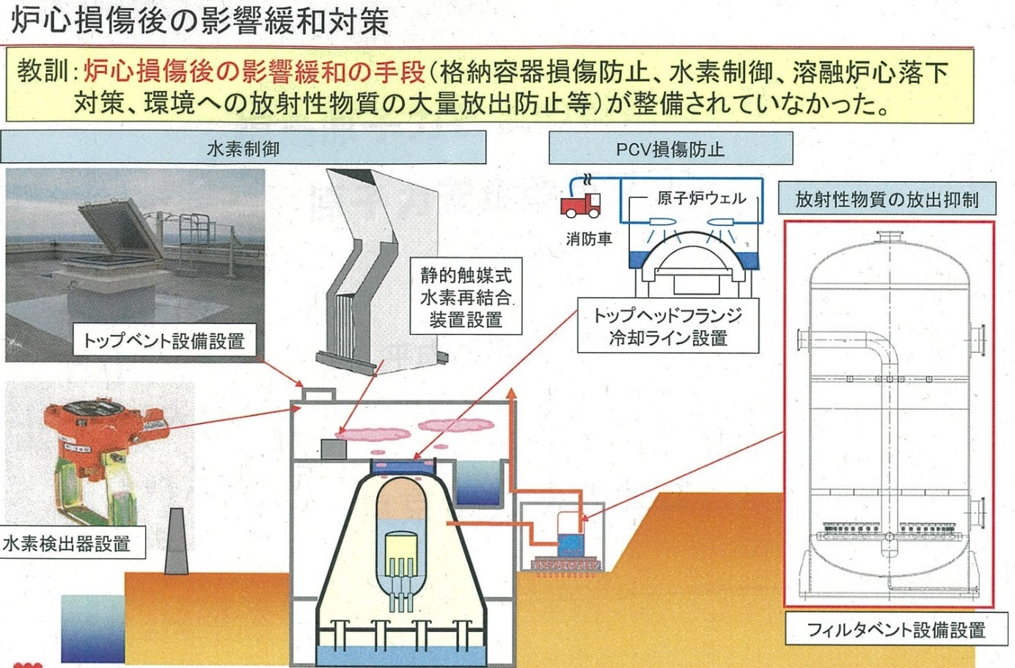
- 以311東日本大震災(福島核災)為經驗，爐心損傷後之影響及緩和對策之措施

備註：

1、氫氣控制：爐心損傷後可能產生氫氣，累積到一定程度會導致爆炸，破壞安全殼。其緩和對策：一、設置頂部排氣設備(トップベント設備設置)，用於排放氫氣。二、設置靜態觸媒式氫氣再結合裝置(静的触媒式水素再結合装置設置)，將氫氣和氧氣催化結合生成水，降低氫氣濃度。三、設置氫氣檢測器(水素検出器設置)，用於監控氫氣濃度。

2、防止安全殼損傷：爐心熔毀後，高溫熔融物可能損壞安全殼(PCV)，導致放射性物質洩漏。其緩和對策：一、利用消防車向反應器爐井(原子炉ウェル)注水，冷卻爐心。二、設置頂部法蘭冷卻管線(トップヘッドフランジ冷却ライン設置)，加強對安全殼頂部的冷卻。

3、抑制放射性物質釋出：安全殼損壞後，大量放射性物質可能洩漏到環境中。其緩和對策：一、設置過濾排氣設備(フィルタベント設備設置)，過濾排放氣體中的放射性物質，減少對環境的污染。

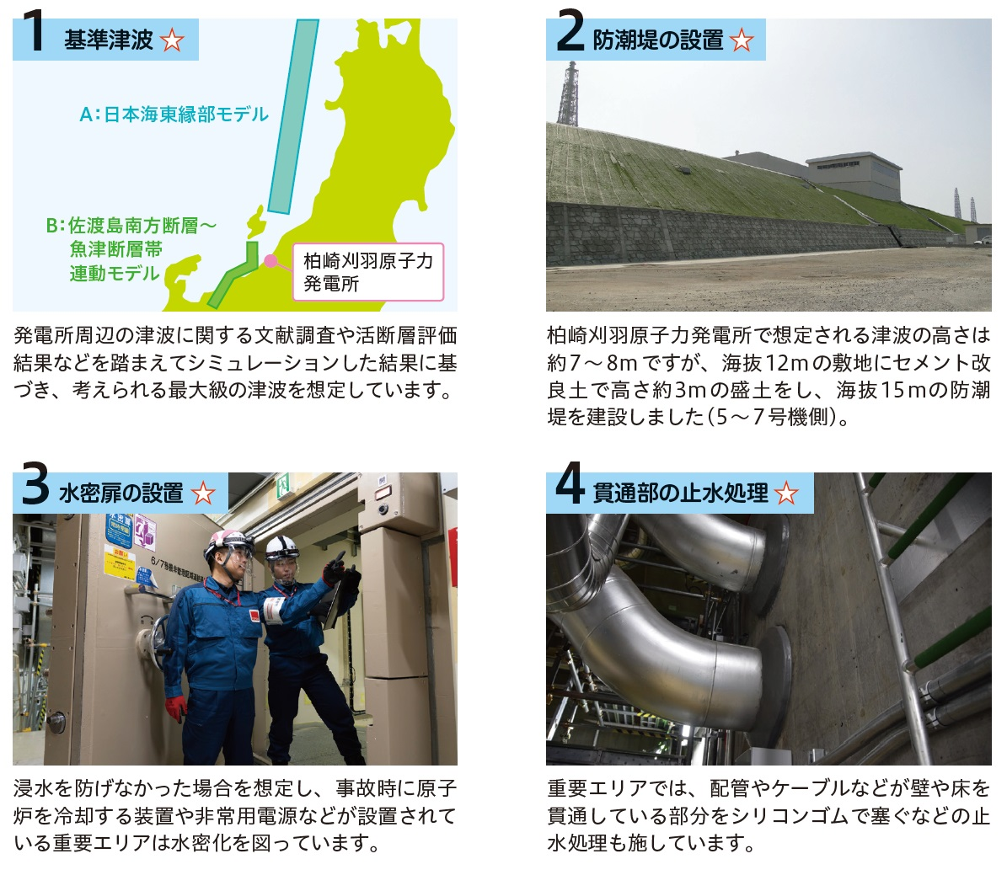
- 柏崎刈羽核電廠之海嘯防護措施

備註：

1、基準海嘯：基於發電廠周邊海嘯相關文獻調查及活斷層評估結果等進行模擬，假設可能發生的最大規模海嘯，並顯示日本海東緣部模型及佐渡島南方斷層～魚津斷層帶之連動模型。

2、設置防波堤：柏崎刈羽核電廠預計海嘯高度約7～8公尺，但在海拔12公尺的土地上以水泥改良土進行高度約3公尺的填土，並建設海拔15公尺的防波堤(5～7號機側)。

3、設置水密門：假設無法防止浸水的情況，對設置事故時冷卻反應器的裝置及緊急電源等重要區域進行水密化。

4、貫穿部的止水處理：重要區域實施以矽膠填塞配管及電纜等貫穿牆壁及地板部分的止水處理。

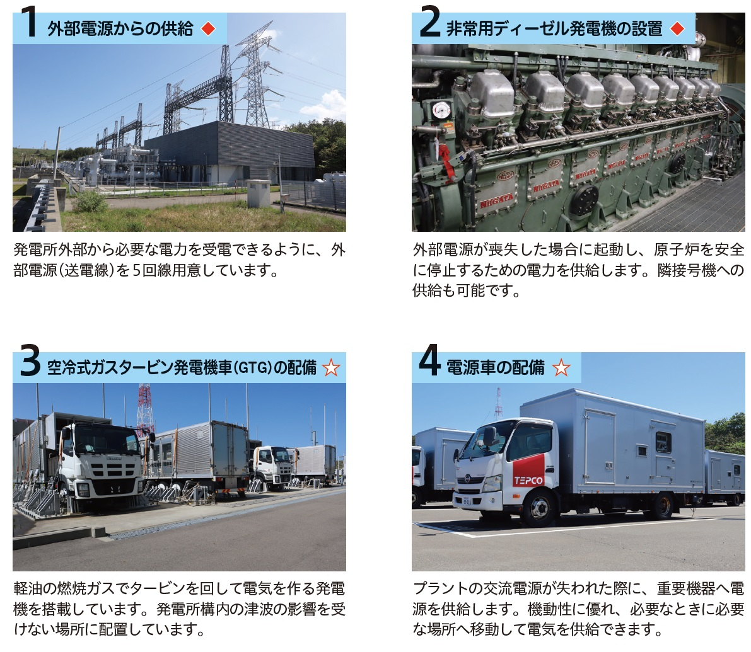
- 柏崎刈羽核電廠之電力供應保障措施

備註：

1、來自外部電源的供應：為了能從發電廠外部接受必要的電力，準備5條外部電源(輸電線)。

2、設置緊急柴油發電機：外部電源喪失時啟動，供應安全停止反應器所需的電力，亦能供應到鄰近的機組。

3、配備空冷式燃氣渦輪發電機車(GTG)：搭載以輕油燃燒氣體來旋轉渦輪機發電的發電機，並配置在廠區內不受海嘯影響的地方。

4、配備電源車：當核電廠的交流電源喪失時，向重要設備供應電源，其機動性強，必要時可移動到必要場所供電。

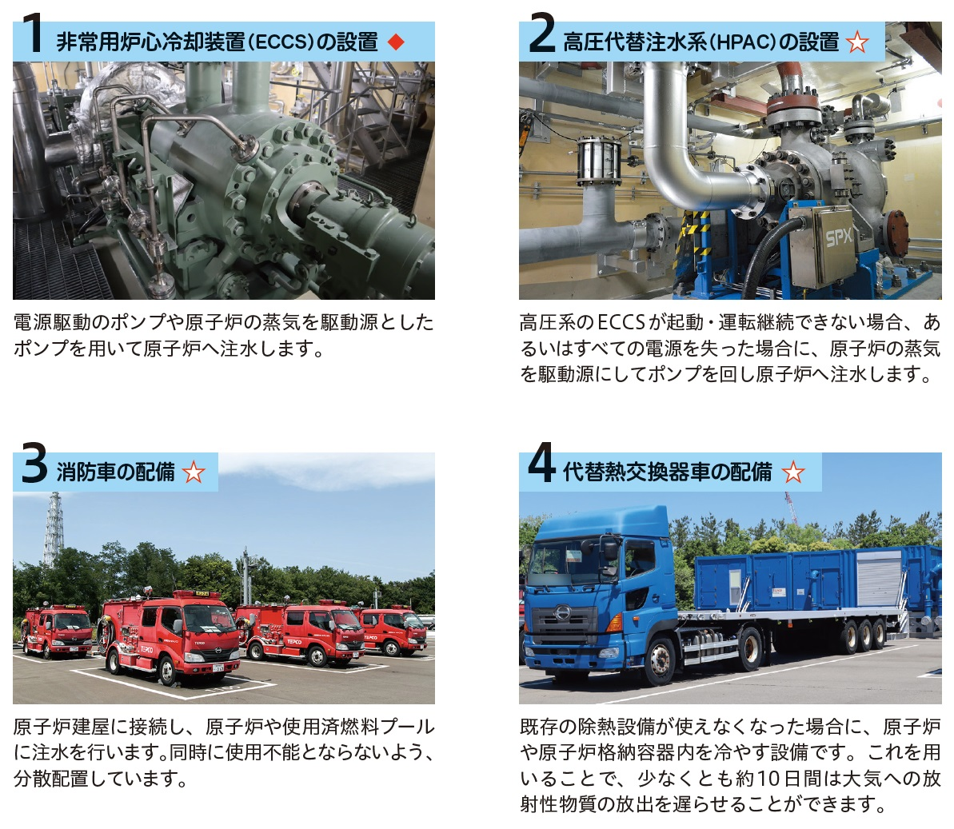
- 柏崎刈羽核電廠之爐心冷卻系統

備註：

1、設置緊急爐心冷卻系統(ECCS)：使用電力驅動的幫浦，或是以反應器的蒸汽作為驅動力的泵浦，將水注入爐心。

2.、設置高壓替代注水系統(HPAC)：當電力驅動ECCS無法啟動或持續運轉，或是所有電源都喪失時，利用反應器的蒸汽驅動渦輪泵浦，將水注入爐心。

3、配備消防車：與反應器廠房連接，向反應器或乏燃料池注水。為避免同時無法使用，分散配置。

4、配備替代熱交換器車：當既有的除熱設備無法使用時，用於冷卻反應器或安全殼內部設備，使用此設備至少可以延遲10天將放射性物質釋放到大氣中。

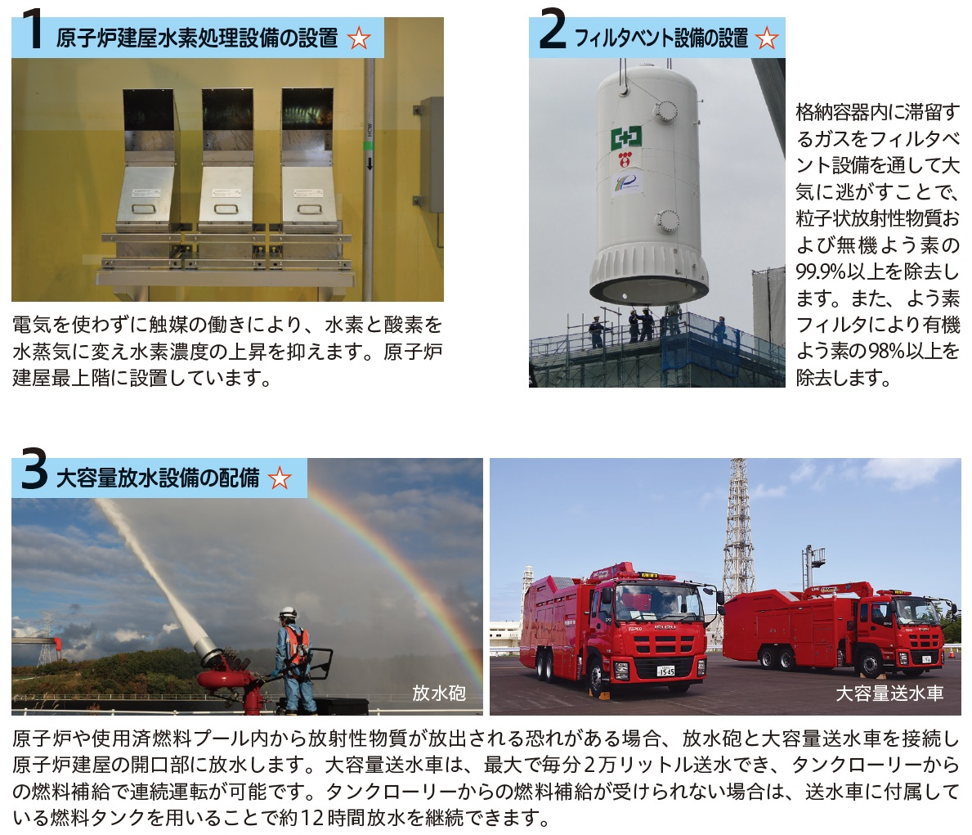
- 柏崎刈羽核電廠之事故應對措施

備註：

1、設置反應器廠房氫氣處理設備：不使用電力，藉由觸媒作用將氫氣和氧氣轉化為水蒸氣，抑制氫氣濃度上升。設置於反應器廠房最上層。

2、設置過濾排氣設備：將安全殼內滯留的氣體通過過濾排氣設備排放到大氣中，去除99.9%以上的顆粒狀放射性物質和無機碘。另利用碘過濾器去除98%以上的有機碘。

3、配備大容量灑水設備：當反應器或乏燃料池中的放射性物質可能外洩時，將灑水砲和大型送水車連接，向反應器廠房的開口灑水。大型送水車最大每分鐘可輸送2萬公升水，並可由油罐車持續補充燃料。如果無法從油罐車補充燃料，可使用送水車附帶的燃料箱持續灑水約12小時。

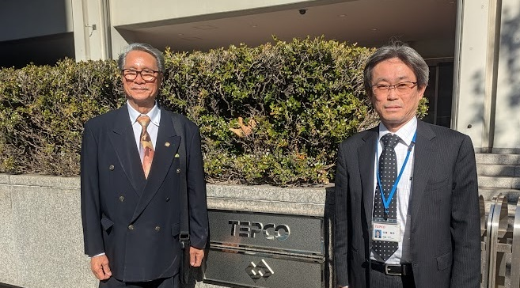
- 監察委員鴻義章考察東京電力公司

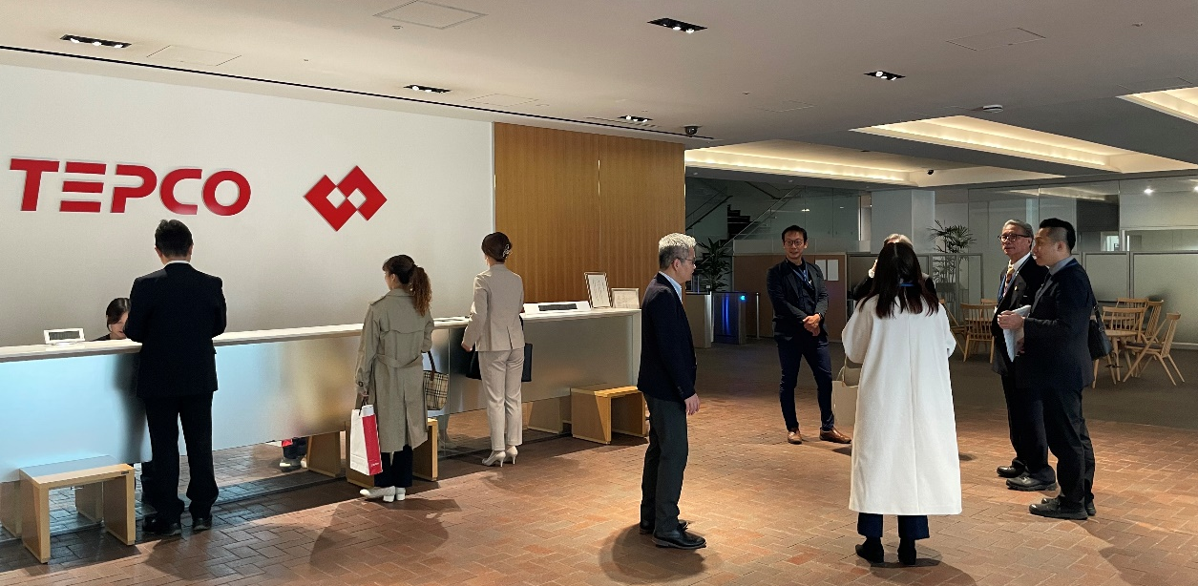
- 東京電力控股株式會社

備註：東京電力控股株式會社(東京電力ホールディングス株式会社，Tokyo Electric Power Company Holdings, Inc.，簡稱東京電力公司)旗下發電廠以火力發電為主，水力與再生能源為輔，亦擁有3間核能發電廠，柏崎刈羽核能發電廠運營中，福島第一、第二核能發電廠已退役。

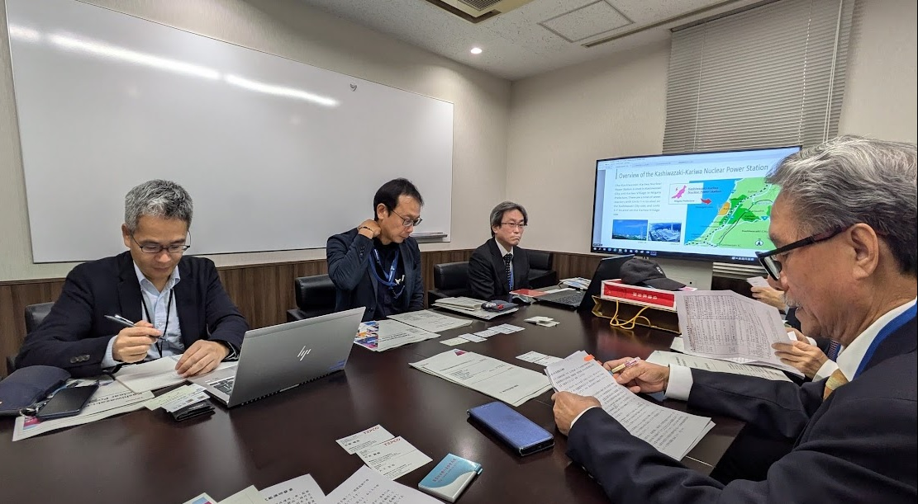
- 東京電力公司廣報部進行柏崎刈羽核電廠之相關簡報

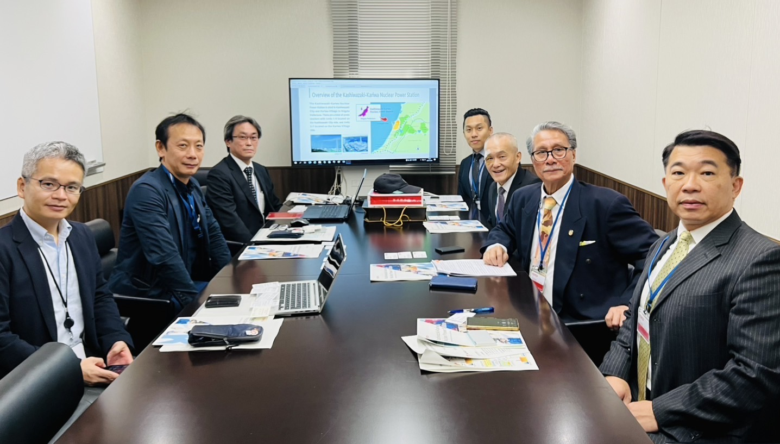
- 與東京電力公司廣報部同仁進行交流與討論

  - 臺北駐日經濟文化代表處
本次考察期間，監察院於113年12月4日拜訪臺北駐日經濟文化代表處大使李逸洋，除關心駐外人員之辛勞外，亦就臺日關係、經貿合作、科技交流等議題交換意見。監察院肯定駐日代表處長期以來致力於促進臺日友好關係，並積極協助我國企業拓展日本市場。我國與日本關係穩定，兩國人民交流頻仍，經貿往來密切，在區域安全、產業發展等方面具有共同利益。
    - 代表處多年來積極推動臺日雙邊交流與合作，成效卓著。例如，在文化交流方面，促成多次文化團體互訪演出，增進兩國人民相互瞭解；在經貿合作方面，協助我國企業參加日本重要展覽，拓展商機；在科技交流方面，促成雙方研究機構簽署合作協議，共同進行技術研發。此行監察院為深入瞭解國際間核能電廠除役、轉型及新世代能源發展現況，並汲取相關技術發展經驗，期盼藉由與日本交流，掌握國際政策規劃之趨勢。本院初步調查發現，日本在核能除役及新世代能源發展方面具備豐富經驗，尤其在311東日本大震災(福島核災)後，日本政府積極推動核能安全改革，並投入大量資源研發新世代能源技術，其經驗值得我國參酌。
    - 在小型模組化反應器(SMR)等新世代能源方面，日本同樣投入永續資源進行研發。目前日本茨城縣JAEA即有1部小型模組化反應器(SMR)研發運行，具有體積小、安全性高、建造成本低等優點，被視為未來核能發展的重要方向之一。本次考察鑑於台灣與日本在地理位置上同處環太平洋地震帶，且擁有相同的社經發展特性，尤其在2050淨零碳排路徑中，再生能源的發展是達成淨零碳排目標的重要環節之一，如何突破新世代能源的技術瓶頸，日本的相關技術、研發成果及發展情形，實值學習。
    - 本次考察監察院認為，未來應持續深化臺日合作關係，尤其在科技領域，應積極推動實質技術交流，例如：半導體、再生能源、人工智慧等，以提升我國產業競爭力。臺日產業合作關係密切，例如：台積電徵小尺寸精密晶片，均先由日本任天堂應用於電玩設備，兩國互相在軟硬體的分工及合作，塑造台灣成為晶片王國之美譽。未來雙方可在此基礎上，進一步拓展合作領域，共同開發新興科技，創造互利共贏的局面。且監察院本次考察行程安排緊湊，感謝台北駐日文化經濟代表處李逸洋大使協助，於考察期間安排機場交通接駁，讓本次考察任務得以順利圓滿完成。

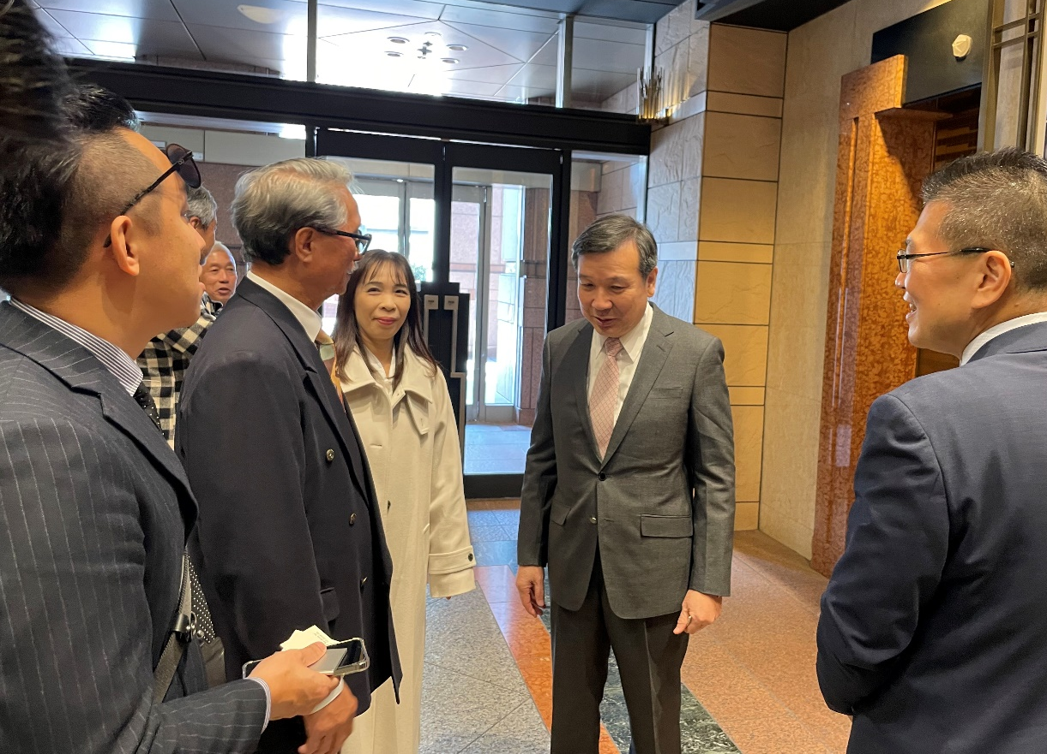
- 考察團隊拜會駐日代表李逸洋先生意見交流情形

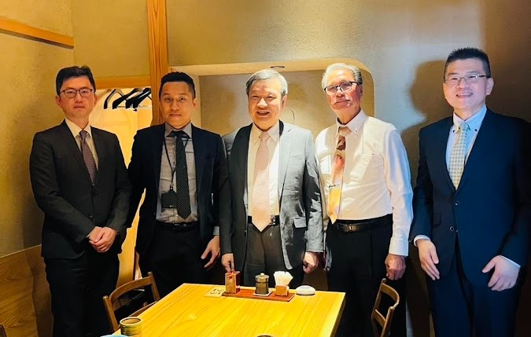
- 監察委員鴻義章拜會駐日代表處李逸洋大使
  - 東京大學植物分子遺傳學研究室
為深入瞭解日本在能源轉型政策方面的規劃和執行情況，以及學術界在相關領域的研究成果，本次考察特別於113年12月5日拜訪東京大學副校長堤伸浩教授。堤教授長期關注永續發展議題，並積極參與相關研究，其豐富的學術經驗和獨到見解，為本次考察提供寶貴及專業的見解，亦讓我們深刻體認到學術研究在能源轉型中扮演的關鍵角色。監察院將持續關注能源轉型議題，並參考日本的經驗和作法，監督政府相關政策規劃及執行，確保能源轉型的順利推動。
    - 能源轉型與學術研究
東京大學副校長堤教授詳細介紹日本政府在能源轉型方面的政策目標和具體措施，包括提高再生能源比例、發展氫能和碳捕捉技術等。堤教授亦分享東京大學在能源轉型領域的研究成果，例如：
      - 新世代太陽能電池的研發：東京大學的研究團隊致力於開發更高效、更低成本的新世代太陽能電池，以提升太陽能發電的效率和競爭力。
      - 儲能技術的創新：針對再生能源發電的不穩定性，東京大學的研究團隊積極研發新的儲能技術，例如先進的電池技術與抽水蓄能，以提升電力系統的穩定性和可靠度。
      - 氫能應用：東京大學研究團隊積極探索氫能的應用，包括氫燃料電池的開發、氫能儲存和運輸等，以期建立未來氫能源社會。
    - 跨領域合作與人才培育
東京大學副校長堤教授強調，能源轉型需要跨領域的合作，整合工程、科學、經濟、社會等各方面的經驗。東京大學積極推動跨領域研究，並設立相關的學程和研究中心，培育能源轉型所需的人才。另東京大學亦與產業界密切合作，促進研究成果商業化，加速能源轉型的進程。
    - 國際合作與永續發展
堤教授表示，能源轉型是全球共同面臨的挑戰，需要各國攜手合作，分享經驗和技術。東京大學積極參與國際合作計畫，與世界各地的研究機構和大學共同推動能源轉型和永續發展。堤教授也期許，未來能與監察院就永續發展、能源轉型等議題，進行更深入的交流與合作，共同為人類社會的永續未來貢獻心力。
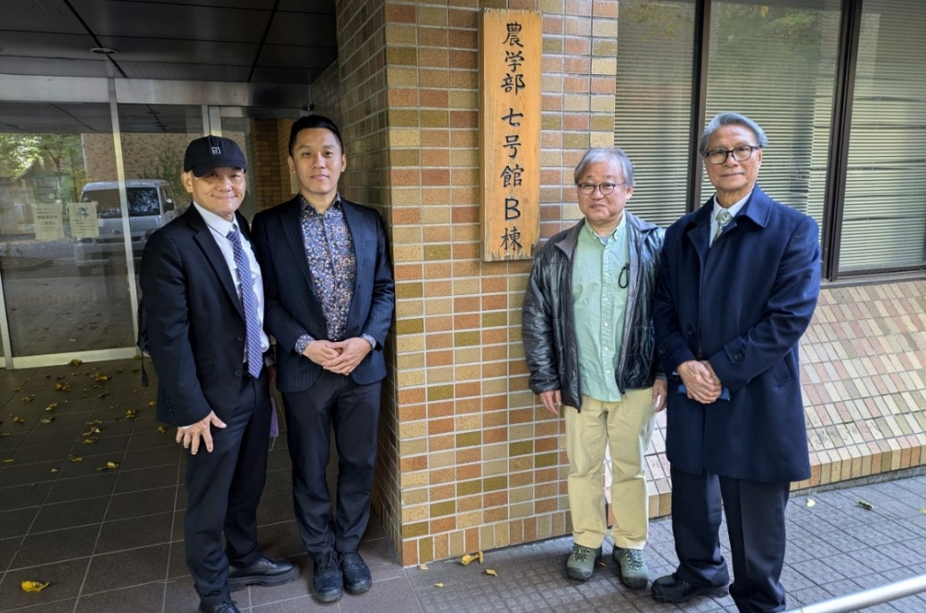
- 拜會東京大學副校長堤伸浩教授
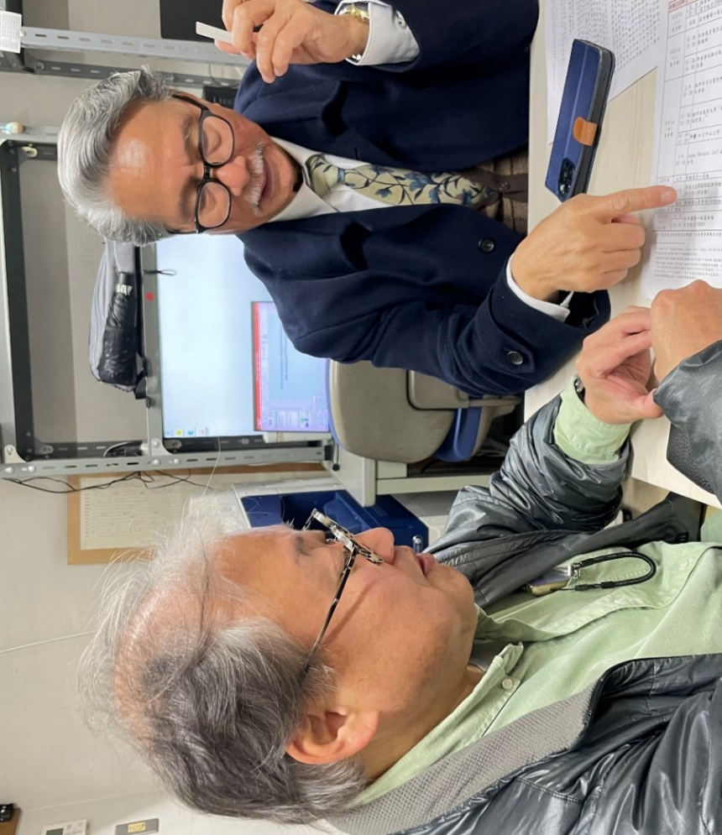
- 考察團隊拜會東京大學副校長堤伸浩教授意見交流情形
  - 拜訪日本參議院議員佐藤正久(さとう まさひさ，自由民主黨幹事長)
日本參議院議員佐藤正久，福島縣人，畢業於日本防衛大學校應用物理專業，曾加入日本自衛隊擔任伊拉克復興支援群之指揮官，有「鬍子隊長」之稱。2007年以一等陸佐(上校)軍銜退休後，同年即首次當選參議院議員。監察院2024年12月5日拜會日本參議院議員佐藤正久，其長年推動日本與我國保安防衛合作，關切以小型模組化反應器(SMR)為動力之原子力潛水艦(げんしりょくせんすいかん, nuclear-powered submarine)發展，並持續投注於新世代能源小型模組化反應器(SMR)之議題，特別是Loop Type鈉冷式快中子反應器之設計理念。
    - 參閱日本國特許廳(JP)2016年1月6日特許公報編號：第5838511號，核能反應器發明者：服部禎男、澄田修生，發明一種提供結構簡單、安全可靠、高輸出，且具有負荷追蹤能力的新型反應器設計，並可在核能領域廣泛應用。
      - 爐心設計
        - 採用多個細長柱狀的爐心，直徑不超過1公尺，由金屬燃料構成。傳統的核能發電系統，例如高速增殖反應器或加壓水型輕水反應器，體積龐大且結構複雜。為提高安全性及降低成本，需要發展更小型化、簡化的核能發電系統。
        - 金屬燃料具有隨冷卻劑溫度變化而改變密度的特性，從而實現自動調節功率的功能。
        - 爐心分為上下2部分，下部由鈾235、鈽239、鋯和鈾238組成的合金，上部則添加中子製劑，以控制反應度。
      - 包覆體：爐心外部設有包覆體，由劣化鈾製成，用於捕獲中子並提高鈾238轉化為鈽239之效率。
      - 中子反射體：在金屬燃料下部外圍設置中子反射體，用於反射中子並維持核裂變反應。
      - 傳熱管：多個爐心圍繞中心軸線排列，傳熱管位於爐心之間，用於熱交換。
      - 反應容器：整個結構容納在原子爐容器中，保持密封性，防止放射性物質洩漏。
      - 控制棒：可選設置控制棒，用於最終停止爐心的核裂變反應。
      - 優點：本發明通過使用金屬鈉作為一次冷卻材料，超臨界二氧化碳作為二次冷卻材料，以及中子反射體控制反應程度，實現小型核能發電系統的安全、高效和負載跟隨型運行。
        - 結構簡單，可靠性高，安全性提升。
        - 無需燃料交換裝置和控制棒驅動裝置，降低成本。
        - 多個爐心設計，實現高輸出功率。
        - 負荷追蹤能力，可依據電力需求而自動調節功率。

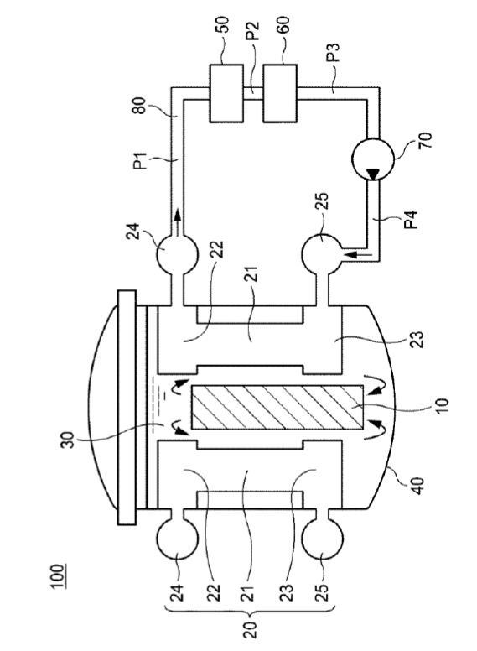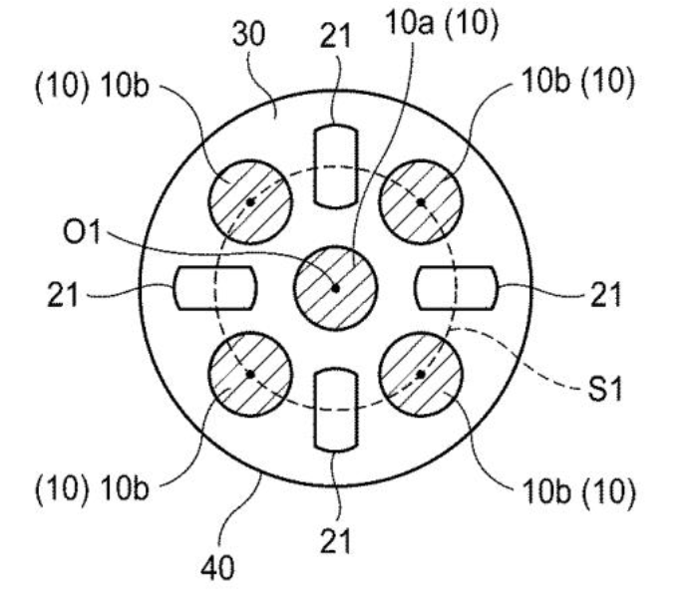
- 新世代能源反應器設計(專利5838511號)概要圖

備註：

1、核反應過程中，堆芯中的核燃料會釋放出中子，中子反射體將這些中子反射回堆芯，反射回來的中子會繼續參與核裂變反應，維持鏈式反應，使堆芯保持臨界狀態(有效倍增係數維持在約1以上)。

2、中子反射體之材質及位置會影響中子反射效率，通過上下移動中子反射體，可改變反射回堆芯之中子數量，進而控制核裂變反應的速度，中子反射體向上移動，反射效率降低，減少參與反應的中子數量，反應速度減慢，發熱量減少。中子反射體向下移動，反射效率提高，增加參與反應的中子數量，反應速度加快，發熱量增多。

3、傳統核反應器使用控制棒吸收中子來控制反應速度，本發明利用中子反射體控制反應速度，無需使用控制棒，簡化反應器結構，使其更小型化。

4、利用金屬鈉的密度隨溫度變化的特性，自動調節反應程度。當負載增加時，金屬鈉溫度升高，密度降低，中子泄漏增加，反應速度減慢。當負載減少時，金屬鈉溫度降低，密度升高，中子泄漏減少，反應速度加快。
    - 先進便攜式小型快速反應器(Small Fast Reactor ,SFR)系統
      - 技術概述：新式小型快中子反應器(SFR)的技術可行性及其應用前景。該反應器設計基於快中子增殖原理，採用金屬燃料，並結合負回饋控制系統，具備安全性高、成本低、可移動性強等特點，有望成為未來無碳社會的重要能源解決方案。
      - 安全性分析：相較於傳統輕水反應器，SFR使用的金屬燃料在高溫下會發生膨脹，降低反應活性，從而實現被動安全保障。此外，該設計採用鈉或鉛鉍合金作為冷卻劑，避免輕水反應器中氫氣爆炸的風險。同時，乾式後處理技術的應用，簡化乏燃料處理流程，降低放射性廢棄物的產生量，進一步提升核安全性能。
      - 經濟效益評估：SFR模組化設計及可移動性，使其能夠在工廠預製後運輸至需求地點，縮短建設週期和成本。此外，乾式後處理技術的應用，降低乏燃料後處理成本，並可實現燃料的循環利用，提高經濟效益。
      - 發展規劃與展望：SFR的研發工作主要集中在冷卻劑選擇、負回饋控制系統優化、乾式後處理技術驗證等方面。未來SFR有望應用於偏遠地區、海島及發展中國家，為其提供安全、可靠、經濟的電力供應，並促進氫能生產和海水淡化等領域的發展，助力於全球能源轉型和可持續發展目標的實現。

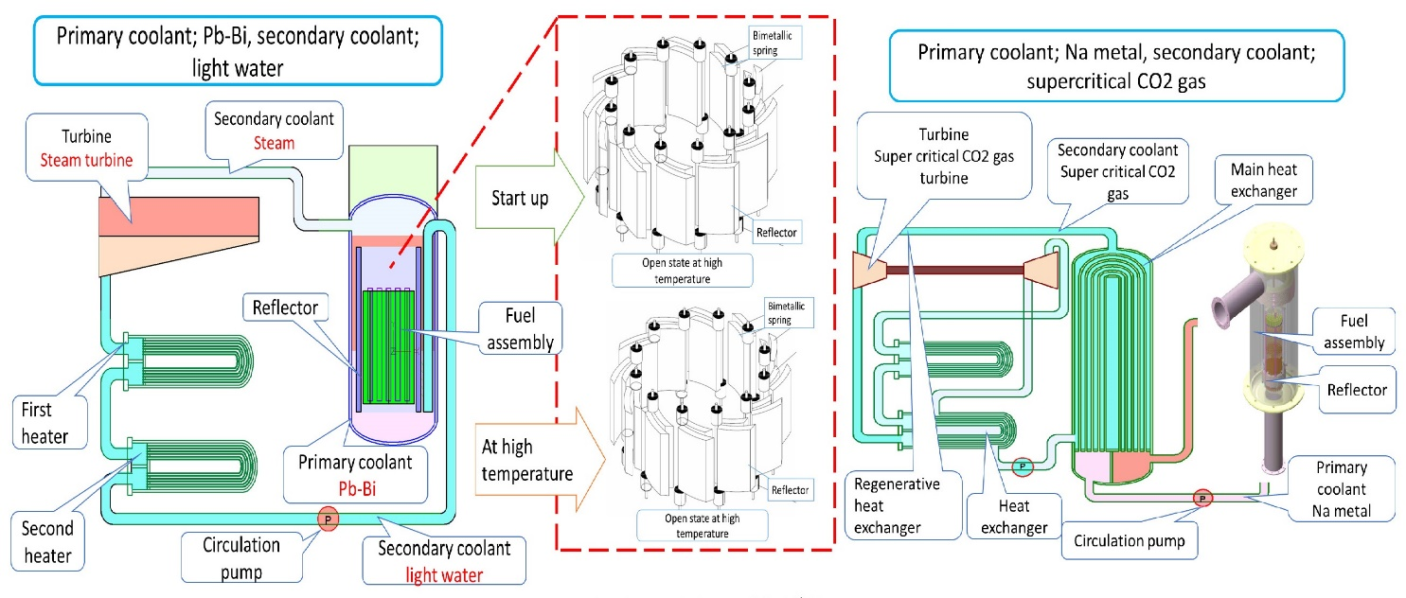
- 先進便攜式小型快速反應器示意圖
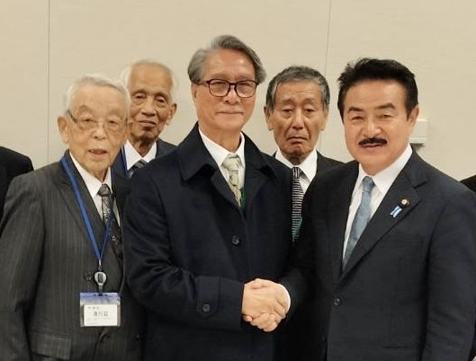
- 拜訪日本參議院議員佐藤正久

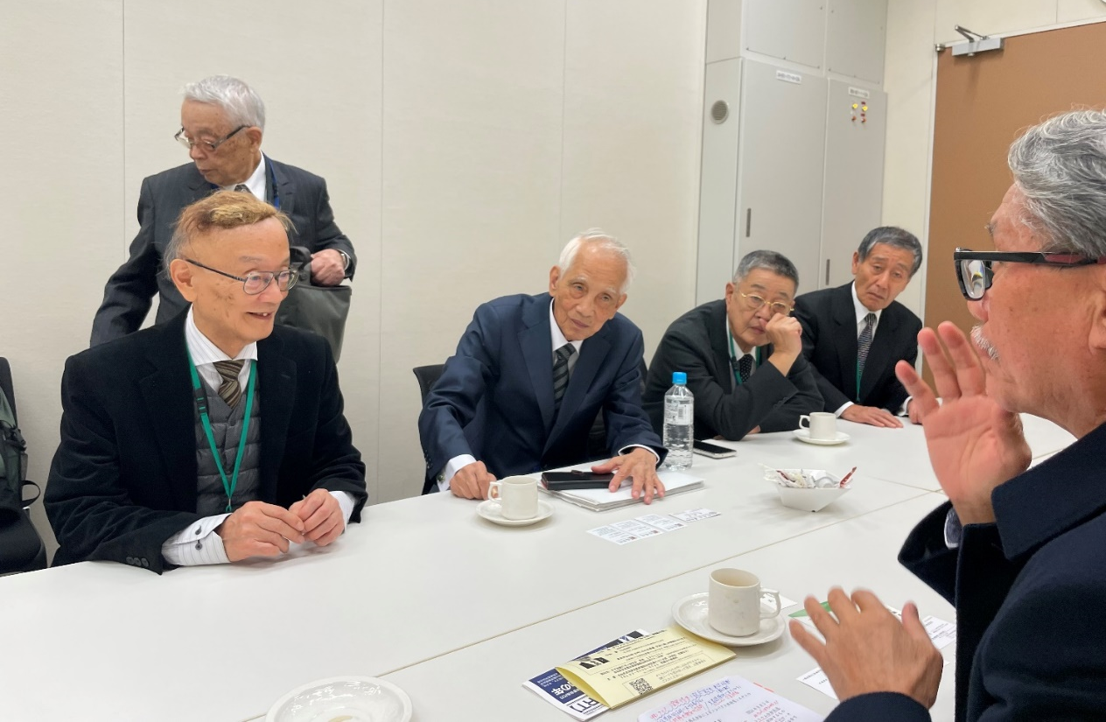
- 參訪日本參議院與學者專家意見交流情形

  - 國立研究開發法人日本原子能研究開發機構(Japan Atomic Energy Agency，JAEA)
    - 為增進我國新世代能源的發展，汲取國際先進核能技術與經驗，以瞭解日本核能研究開發機構大洗核工程研究所於快速反應器技術、高溫氣體反應器技術以及核電廠除役等方面的研發進展，探討其在確保能源安全、促進碳中和目標以及核能安全方面的應用，以作為我國未來能源政策制定之參考依據。
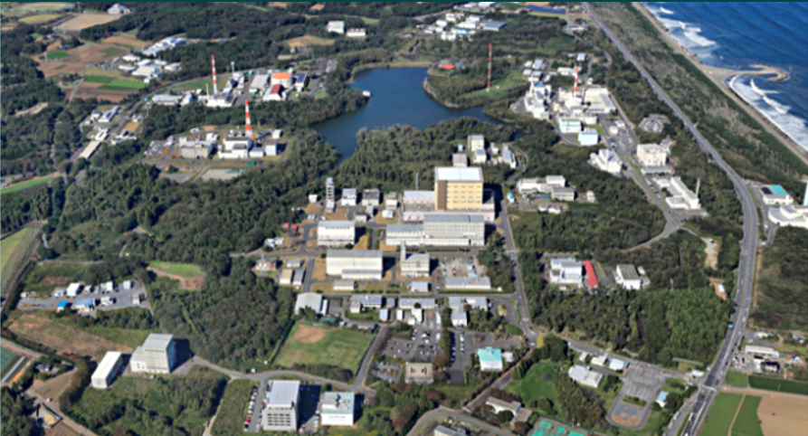
- 大洗核工程研究所鳥瞰圖
      - 日本原子能總署的使命是具體實現國家的核能政策，並在多個領域進行研究和發展。大洗核工程研究所正在使用不同規格的試驗和研究反應器以及相關的輻照後測試設施進行研究和開發。大洗研究所的一個特點是，自成立以來一直致力於創造被稱為新世代創新反應器的未來核反應器的技術開發，它已成為國際公認的新世代創新反應器研究之核心。
      - 新世代創新反應器是有望幫助日本實現確保能源多樣性和實現溫室氣體總體零排放的碳中和社會目標的技術，日本原子能機構亦有望實現這一目標的技術。
        - 互補核電與再生能源的優缺點，產生協同作用。
        - 解決放射性廢棄物和能源問題，使核電本身可持續發展。
        - 能源領域。

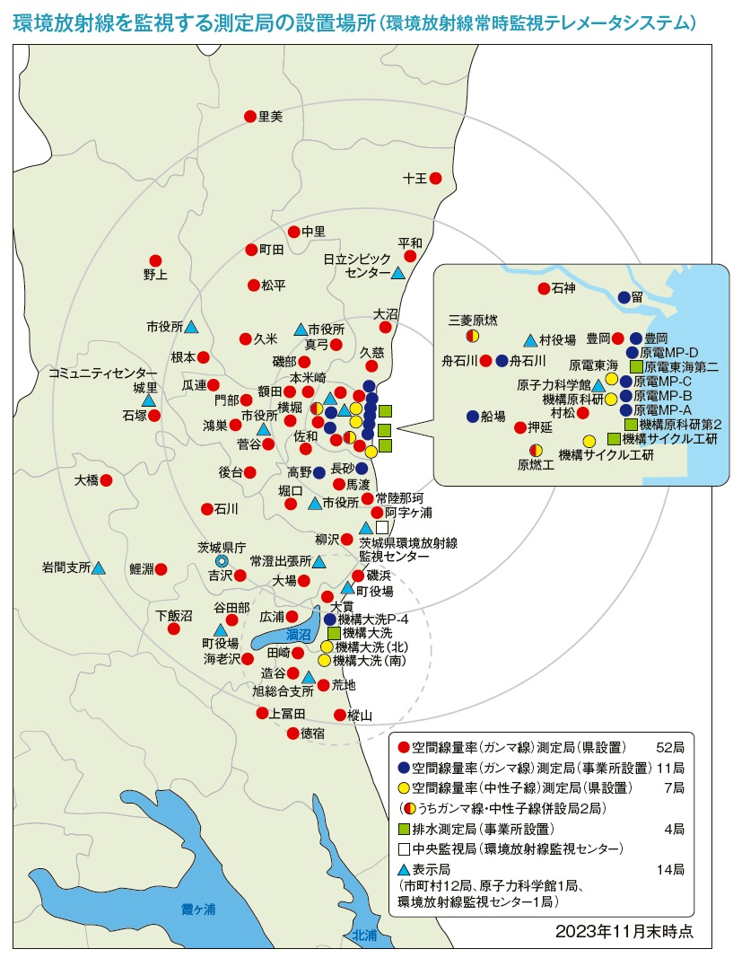
- 日本茨城縣內用於監測環境輻射的測量站位置圖

備註：

1、地圖上標記各種環境輻射監測站點的位置，包括測量γ射線、中子射線的站點，以及監測排水的站點，不同顏色的標記代表不同類型的監測站點，此等測量站點構成茨城縣的環境輻射實時監測遙測系統，可持續監測環境中的輻射情形。

2、茨城縣設置如此密集的輻射監測網絡，顯示資訊公開之重要，監測數據會傳輸到中央監控站，並在顯示站公開顯示，方便民眾瞭解環境輻射情況。因茨城縣內有多個核電站，需要嚴密監控環境輻射情形，且茨城縣內還有核燃料循環相關設施，圖示中亦可顯示，茨城縣為監測環境輻射所做的努力，有助於人們瞭解該地區的輻射監測網絡及相關設施之分布情況。
    - 大洗核工程研究所簡介
      - 大洗核工程研究所是國家級研究開發機構日本原子能機構(JAEA)的主要研發基地之一，其前身是日本原子力研究所（Japan Atomic Energy Research Institute, JAERI)、核燃料動力開發組織（Power Reactor and Nuclear Fuel Development Corporation, PNC)，這些研究機構分別於1967年4月和1970年3月在茨城縣大洗町開始運營，擁有50多年的歷史和研究記錄。
      - 快速反應器技術：
        - 大洗核工程研究所致力於發展以快速反應器為核心的核燃料循環技術，以解決長期能源安全和全球環境問題。
        - 該所設計的快速反應器系統採用液態鈉作為冷卻劑，並透過自然循環冷卻爐芯，確保即使在斷電情況下也能維持安全性。
        - 該所亦透過模擬嚴重事故的實驗研究，提升快速反應器的安全性，並將成果反映於國內外快速反應器發展。
        - 實驗快速反應器「常陽」為世界級的研究設施，用於確認快速反應器核心特性、設備性能以及燃料和材料的輻照測試，並進行減少放射性廢棄物的研究。
      - 高溫氣體反應器技術：
        - 大洗核工程研究所研發的高溫氣體反應器利用氦氣萃取950°C高溫熱能，具有卓越的安全性，可用於發電、海水淡化和氫氣生產等。
        - 大洗核工程研究所進行高溫工程試驗研究，驗證高溫氣體反應器在極端情況下的安全性。
        - 熱化學IS製程為該所研發的以水為原料的氫氣生產技術，透過碘和硫的化學反應，可在900°C左右的溫度下熱分解水，並實現連續氫氣生產。
      - 核電廠除役
        - 大洗核工程研究所利用其試驗設施和技術，針對福島第一核電廠的除役進行研究和開發。
        - 大洗核工程研究所進行反應器建築物內淨化、燃料碎片回收和乏燃料去除等方面的研究，以完善除役技術。
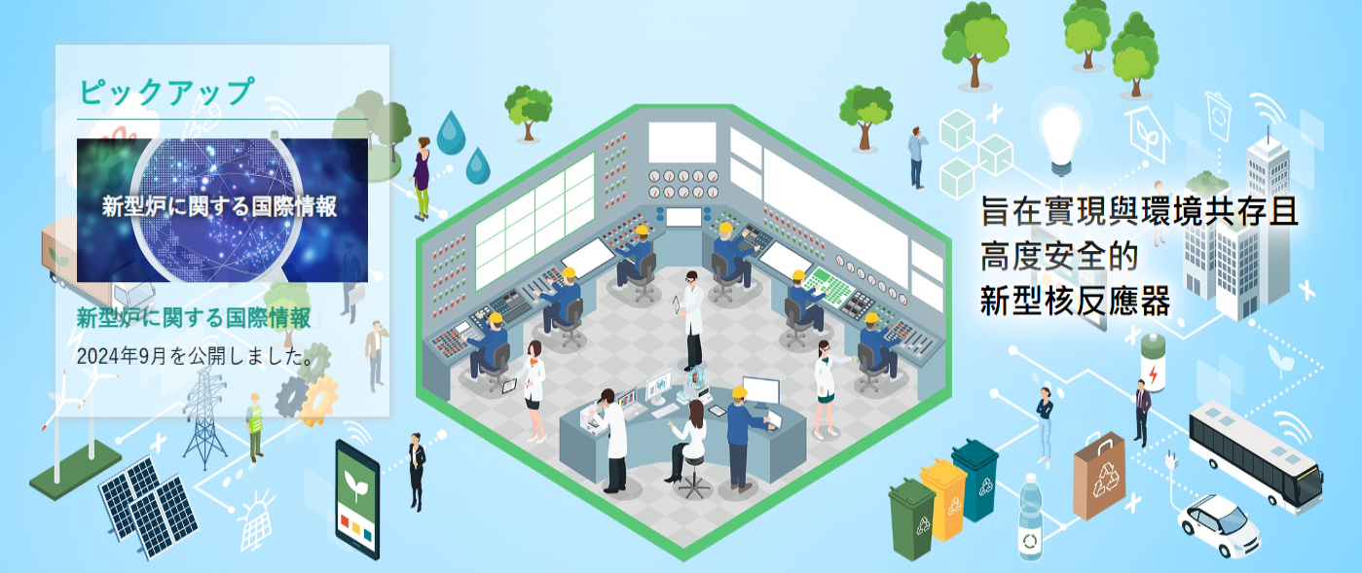
- 大洗核工程研究所新世代能源開發示意圖
    - 大洗核能工程研究所下設10個部門。
      - 戰略推進部：負責整體戰略規劃與推進。
      - 原子能設施檢查室：負責原子能設施的檢查與監督。
      - 運營管理部：負責研究所的日常運營與管理。
      - 保安管理部：負責安全保障與管理。
      - 放射線管理部：負責放射線的相關管理與監控。
      - 高速爐研究開發部：負責高速增殖反應爐的研究與開發。
      - 高速實驗爐部：負責高速實驗爐的運營與維護。
      - 燃料材料開發部：負責核燃料與相關材料的研究與開發。
      - 高溫工學試驗研究爐部：負責高溫氣冷反應爐的研究與開發。
      - 環境技術開發部：負責環境相關技術的研究與開發。
    - 大洗核能工程研究所自成立以來，致力於創新未來核反應器的技術開發，已成為國際公認的下一代創新反應器研究的核心中心；新世代核反應器的技術，有助於日本確保能源多樣性和溫室氣體零排放的碳中和社會的目標，以及 JAEA 實現對未來社會的三大目標：
      - 核電與再生能源優勢互補，形成協同效應。
      - 解決放射性廢棄物和能源問題，使核能本身可持續發展。
      - 追求核能不僅在能源領域，而且在支持社會的所有領域的應用，並使核能技術多樣化。

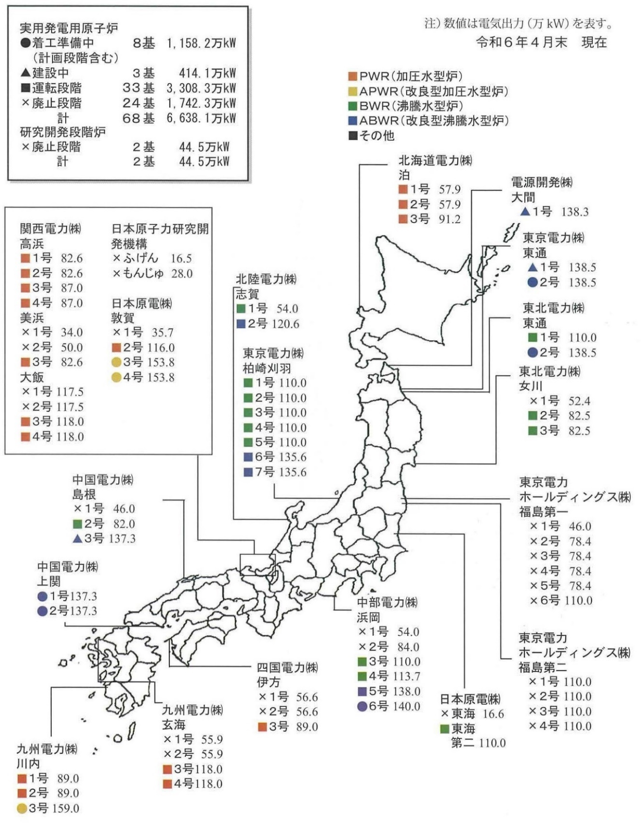
- 日本核能電廠之分布、類型和發電能力之示意圖

備註：

1、截至2024年4月，日本共有68座商用核電廠，總發電能力為6,638.1萬千瓦。其中33座正在運轉，3座正在建設，24座正在除役，8座處於停運狀態。

2、關西電力公司擁有的核電廠數量最多，發電能力也最大。福島第一核電廠的所有反應器都已停止運轉，並處於除役階段。

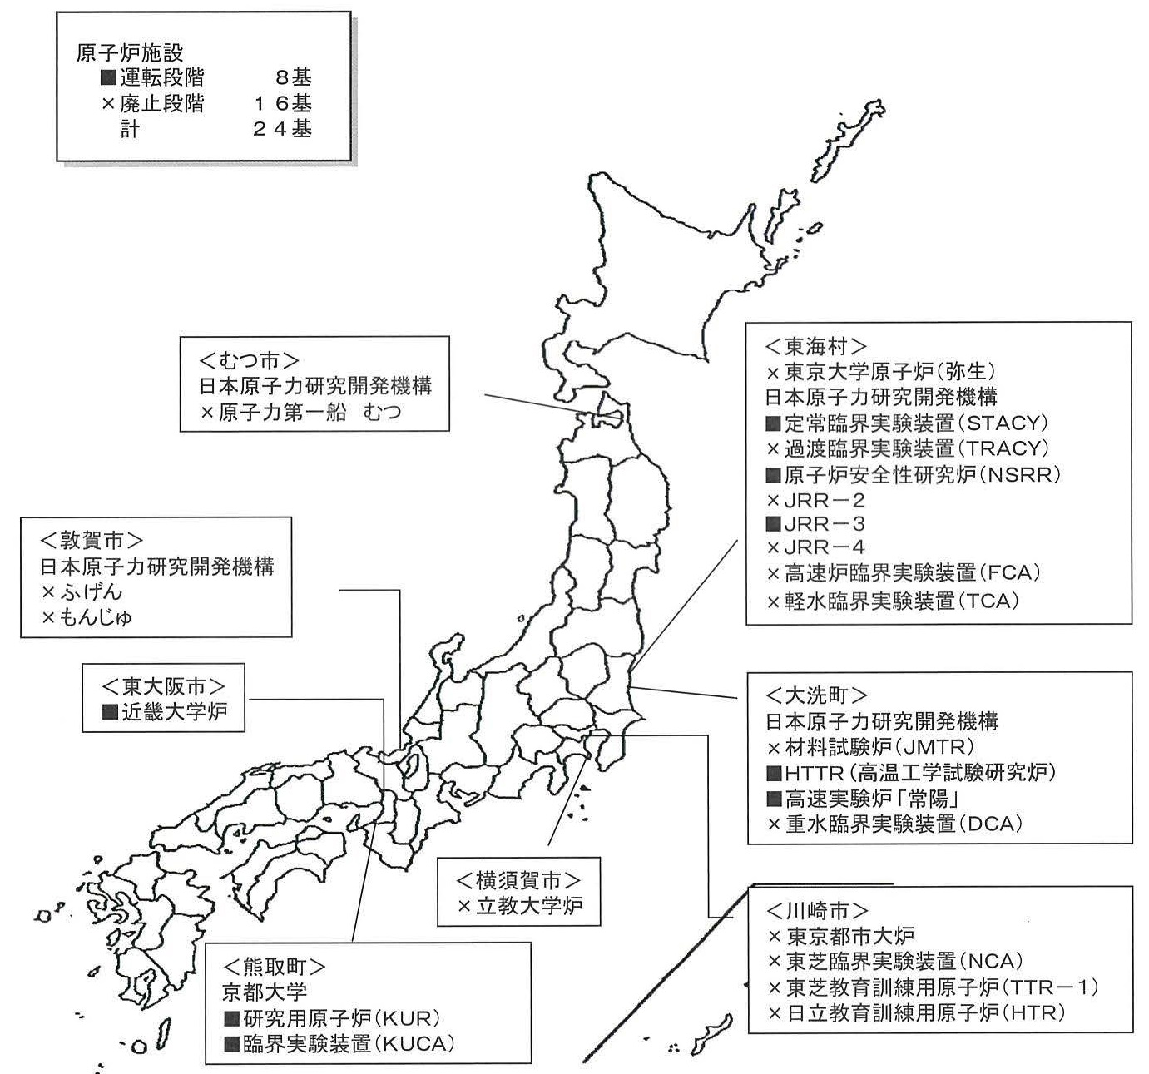
- 日本研究用核能反應器設施分布及運轉狀態之示意圖

備註：

1、截至2024年4月，地圖標記出日本各地的研究用反應器設施的位置，主要集中在茨城縣、福井縣等地，其類型多樣，包括：臨界實驗裝置、材料測試反應器、快中子實驗反應器等。

2、圖表中用不同符號區分出運轉中和除役中的反應器，大部分研究用反應器都已停止運轉，並處於除役階段。

3、研究用反應器之主要用途，包括：科學研究於中子散射實驗、同位素生產、輻射生物學研究，人才培養於核能工程和輻射防護等領域之教學與培訓，工業應用於材料測試及非破壞檢測等。

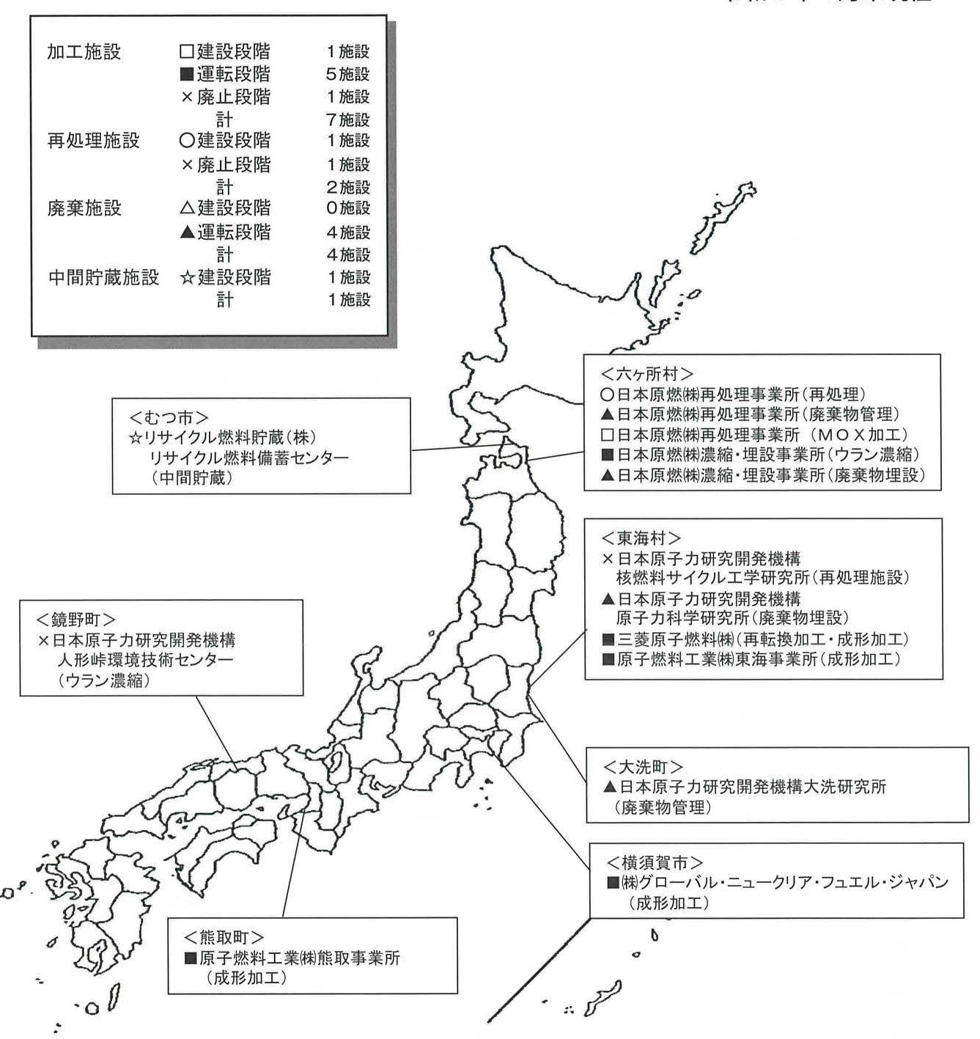
- 日本核燃料循環相關設施地理分布之示意圖

備註：

1、地圖顯示出日本核燃料循環相關設施之地理分佈，包括：鈾濃縮、燃料加工、後處理、廢棄物處理和中期貯藏等設施。

2、圖表中不同顏色和形狀的符號表示設施所處的階段，例如：建設中、運轉中或除役中，核燃料循環設施主要集中於青森縣六所村及茨城縣東海村等地。主要運營機構包括：日本原燃株式會社、日本核能研究開發機構。

    - 大洗研究所利用利用新一代高溫氣體反應器HTTR（高溫工程試驗研究反應器）、快速實驗反應器「Joyo」等研究設施以及相關的輻照測試設施，根據國家政策，目前正在進行快速反應器、高溫氣冷反應器及熱利用技術的研究與開發。也規劃運用「Joyo」實驗快速反應器的特性，進行醫用放射性同位素生產技術示範。並利用所累積的研究成果和研究設施，為福島第一核電廠退役的研究開發、設施的退役和放射性廢棄物管理以及國內外的人力資源開發做出貢獻。
    - 核能人才育成中心（NuHRDeC）
      - 1956年日本原子能研究所（JAERI）成立後，核能人才育成中心（Nuclear Human Resource Development Center, NuHRDeC）於1958年以人力資源發展為目標之部門成立；日本原子力研究開發機構（JAEA）是由JAERI和核燃料循環發展組織（Japan Nuclear Cycle Development Institute , JNC）於2005年合併而成，明確將核能人力資源開發作為其重要使命之一；原子力人材育成中心的人力資源發展行動，係據日本政府政策進行，旨在開展全面的核能教育和培訓計畫。
      - 原子力人材育成中心主要任務包括：（1）國家核能工程師教育與培訓（核能工程師、輻射工程師、中央及地方政府、工業和研究機構之人員技術培訓）。（2）與核能專業學校、大學及各級學校合作。（3）國際培訓與合作（ITP、ITC、FTC、AITC、Seminar）。（4）另每年出版「ITP Newsletter」（Instructor Training Program Newsletter）。
      - 演練等方式，提升其在緊急狀況下的判斷與應變能力。建立常態化的培訓機制，確保人員對安全操作程序、緊急應變措施的熟悉度。同時，應鼓勵跨部門的協同合作，以提升整體應變能力。

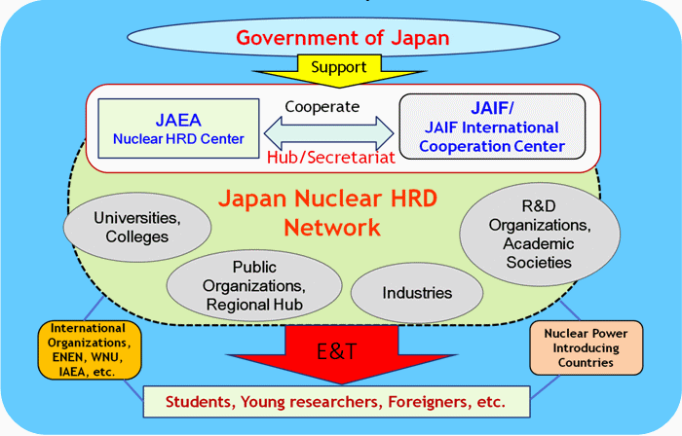
- 日本核能人力資源發展架構及網絡

備註：

1、日本政府支持下，由JAEA核能人力資源發展中心和JAIF國際協力中心作為核心，串聯國內大學、研究機構、公共組織、產業界以及國際組織，共同組成一個完整的核能人力資源發展網絡。這個網絡的目標是透過教育與訓練，培育國內外的核能專業人才，並協助引進核電的國家建立相關的人力資源。

2、第1層日本政府對整體架構提供支持 (Support)。第2層核心機構為a; dm 核能人力資源發展中心(JAEA Nuclear HRD Center)負責核能人力資源的培育與發展。及日本核能產業協會國際協力中心(JAIF/ JAIF International Cooperation Center)負責產業界的協調與國際合作。

3、第3層為日本核能人力資源發展網絡 (Japan Nuclear HRD Network)包含：Universities, Colleges (大學、學院)、R&D Organizations, Academic Societies (研發機構、學術團體)、Public Organizations, Regional Hub (公共組織、地區中心)、Industries (產業)。第4層對象與目標為International Organizations, ENEN, WNU, IAEA, etc. (國際組織，如歐洲核能教育網、世界核能大學、國際原子能機構等)：與這些國際組織合作，推動核能教育與訓練。Nuclear Power Introducing Countries (引進核電的國家)：協助這些國家建立核能人力資源。透過 E&T (教育與訓練)，針對學生、年輕研究員、外籍人士等(Students, Young researchers, Foreigners, etc.)進行培育。

    - 日本核能人才培育網絡」（JN-HRD Net）
      - 「日本核能人才培育網絡」（Japan Nuclear Human Resource Development Network, JN-HRD Net）2010年11月成立，受能源穩定供應問題、全球暖化等環境問題等因素影響，全球恢復與擴大核能的動能更為明顯。在此情況下，迫切需要開發人力資源，以滿足國內外新建核設施日益增長的需求。「核能人才培養網絡（JN-HRD Net）」的目的是確保支援日本未來核能領域的人才。對於核能領域的年輕研究人員和工程師來說，這些活動應該有助於培養他們具有國際視野的高素質，並為世界服務。此外，與國際原子能總署（IAEA）合作，進行核電廠引進國的人力資源發展，並於2017年8月與國際原子能總署（IAEA）簽署核能人力資源發展合作協議。
      - 日本核能人才培育網絡係為促進核能人力資源發展的組織。成員包括電力公司、核能製造商、大學、研究機構、部會和核能相關組織。以下5個子工作組主要涵蓋根據該網絡的目標所進行的各種活動：
        - 指導委員會：最高決策機構，決定相關行政的基本政策。
        - 規劃工作小組：根據指導委員會的決定，對相關行動進行規劃、研究和評估，並向指導委員會報告研究及執行結果。
        - 子工作小組 (Sub-WG)：協調特定目標群體的人力資源發展，每個子工作小組為達成目標，規劃及執行相關計畫。
          - 子工作小組─支持小學至高中教育：為中、小學生提供科學教材及相關活動訊息，向中、小學教師傳播核電和輻射知識，並提供相關資訊（如核電的使用和安全）。並蒐集有用的資訊，對學生和教師進行調查，就相關行動提出建議。
          - 子工作小組─支持大學和學院的核能教育：為大學生、研究生和技術學院學生提供核人力資源開發和培訓的資訊，並為相關行動執行面提供支援，亦蒐集相關資訊，進行必要的調查據以為新的行動提出建議。
          - 子工作小組─在職工程師的人力資源開發：為核電領域針對電力公用事業和製造商等行業的工作工程師，提供資訊並支援人力資源開發計畫和培訓的實施，亦蒐集相關資訊，進行調查並向業界提出建議。
          - 子工作小組─HRD 使國家人力資源國際化：規劃、提議、實施和支持日本核能專業人員國際化的人力資源發展活動，以便他們能夠在國際上發揮影響力。
          - 分組工作小組─支持 NPP 新移民國家 HRD：透過分享日本的技術和知識，規劃、提議、實施和支持新核電廠引進國的核能人力資源發展行動，旨在加強未來與其他國家的潛在夥伴關係。
          - 特設小組工作小組─經規劃工作小組授權，可以召集特設行動小組來處理出現的各種新問題，包含上述常設工作小組以外的行動。
        - 網路秘書處：管理子工作組的運作，並規劃和實施與上述工作小組活動以外的人力資源發展活動。
      - 福島核電廠事故後JN-HRD Net在人力資源發展方面的啟發（並提出未來努力的方向）：
        - 確保具有核能安全、緊急準備、風險管理和輻射專業知識的人力資源：福島第一核電廠實際發生過反應爐心熔毀、放射性物質大量釋放到環境中等嚴重事故。由此可見，以核電站全站停電為前提的準備和對策還不夠充分，在實施事故後疏散等事故預防措施時出現了混亂，健康狀況也出現了問題。為了解決這些問題，至關重要的是，工程師必須在核安、緊急準備、風險管理和輻射方面擁有廣泛的專業知識，根據分配給每個組織的職責來履行其相關職責；監管機構、市政當局、研究和教育機構以及產業。
        - 保障現場工程師及技術人員：核設施的安全完全取決於各階段的妥善管理；設計、施工和營運。對於運作階段的核設施來說，熟悉當地運作維護等情況的工程技術人員的作用至關重要，福島第一核電廠在未來的修復過程中也是如此。此外，在現場，能夠領導團隊、經驗豐富、具有講師級熟練程度的工程師和技術人員是關鍵，而正是這種級別的工程師和技術人員最重要的是透過設計進行培訓和保障。
        - 招收學生和青年研究人員：為了維持和提高核設施的安全性，向下一代技術轉移是先決條件。然而，人們嚴重擔心學生和年輕研究人員會放棄核能，並因這次事故而對其未來產生懷疑；為了使核設施維護和運作具有更高的安全水平，必須積極吸引青年人才進入核能領域。
        - 國際人力資源開發：日本有責任與世界分享福島第一核電廠事故的教訓，並透過反映通用安全標準，為確保核設施的安全做出貢獻。為此，應積極參與國際組織制定安全標準的活動並主導討論；此外，這次事故雖然對包括明確表示淘汰核電的國家在內的許多國家的核能政策產生了影響，但也有一些國家表達了核電的決心，這些國家仍然對日本保持著關注和寄予厚望；因此，具有良好國際意識和溝通能力的專家為制定國際安全標準、保障核電引進國的核安做出貢獻變得越來越重要。
        - 加強輻射溝通：由於福島第一核電廠釋放的放射性物質對土壤、水體以及農牧漁業產品的影響廣泛，許多民眾仍對其影響感到擔憂。造成這種情況的原因在於，關於輻射對環境和人體的影響的知識建設還不夠，而且提供的易於理解的資訊也不一定足夠；網路參與組織實際上收到越來越多的講座和培訓課程的請求，正確提供與輻射相關的準確資訊和知識極為重要。

- 考察成果
  - 考察心得及建議

本次赴日考察，主要聚焦於核能電廠的除役、轉型，以及新世代能源技術的評估與應用。透過實地參訪與意見交流，本考察團獲得寶貴的經驗與啟發，並就我國的能源政策與核能安全管理提出以下建議：
    - 核能安全與設施強化：
      - 柏崎刈羽核電廠的經驗值得參酌：東京電力公司(TEPCO)在福島核災後，針對柏崎刈羽核電廠進行顯著的安全強化措施，包含建置防潮堤、水密門、緊急電源與冷卻系統等。這些具體的硬體設施提升發電廠的防禦能力，對於我國核電廠的防護措施具有參考價值。建議我國核能電廠應持續檢視現有的安全設施，並參照國際標準，定期更新與強化相關設備，確保核能安全。
      - 持續加強人員訓練：東京電力公司(TEPCO)定期舉行演習，提升員工的應變能力。我國亦應重視核能從業人員的訓練，透過模擬演練等方式，提升其在緊急狀況下的判斷與應變能力。建立常態化的培訓機制，確保人員對安全操作程序、緊急應變措施的熟悉度。同時，應鼓勵跨部門的協同合作，以提升整體應變能力。
      - 建立強健的安全文化：東京電力公司(TEPCO)強調安全文化的重要性，積極與內部和外部溝通，建立互信互助的合作關係，提升資訊透明度，以確保核能安全。我國核能產業亦應致力建立強健的安全文化，將安全視為首要任務，鼓勵員工積極參與安全改進，並提升資訊透明度，促進社會理解與信任。
      - 持續改進與監督機制：核能安全至關重要，任何環節都不能鬆懈。我國應參考國際原子能機構(IAEA)的安全標準與建議，建立持續改進的安全管理機制，並定期審視與提升核電廠的安全性能。獨立監管機構應發揮監督職責，確保核電廠符合安全標準，並能有效監督安全措施的落實。
      - 與地方居民的溝通：應加強與核電廠當地居民的溝通，提升資訊透明度，建立互信關係，減少居民對於核能安全之疑慮，並取得其支持與合作。
    - 核能技術研發與應用：
      - 參考大洗核工程研究所經驗：日本核能研究開發機構(JAEA)大洗核工程研究所在快速反應器技術、高溫氣體反應器技術以及核電廠除役等方面均累積豐富的經驗和成果。我國應積極參考JAEA的經驗與成果，在核能技術的研發與應用上汲取國際先進經驗，以提升我國的能源技術水準。
      - 關注新世代能源技術發展：建議我國持續關注國際間新世代能源的發展趨勢，如小型模組化反應器(SMR)等，並積極參與國際合作，評估引進相關技術的可行性，以提升我國的能源安全和永續發展能力。
      - 加強小型模組化反應器(SMR)研究：小型模組化反應器(SMR)作為一種新興的核能技術，具有潛在的應用價值，我國應積極評估其可行性，並加強小型模組化反應器(SMR)研究的整體規劃和經費投入，包括技術可行性、經濟效益、安全評估等面向，為我國能源發展提供更多元的選項。
      - 核廢料處理技術：日本在核燃料再處理技術和高放射性廢棄物地質處置方面，投入大量資源。我國應加強相關技術研發，並規劃高階放射性廢棄物的最終處置場選址，以降低環境風險。
    - 能源政策與能源配比：
      - 淨零路徑與能源配比：日本在淨零路徑的規劃中，審慎考慮能源配比的合理性、電網穩定性以及能源安全等因素。我國在推動能源轉型時，應全面考量各種能源的優缺點，並制定符合國情且務實可行的能源配比策略。
      - 再生能源與核能的互補性：由於再生能源具有間歇性的特性，我國應審慎評估再生能源占比，並適當保留核能作為基載電力，以確保供電穩定。同時，應積極發展儲能技術，以提升再生能源的應用效率與穩定性。
      - 參酌日本經驗：日本在核能領域的發展經驗值得我國參酌，特別是在核能安全、技術研發、核廢料處理以及能源政策規劃等方面。建議我國應持續與日本進行交流與合作，以提升我國的能源發展能力。
      - 強化國際合作：我國在推動能源轉型時，應加強國際合作，積極參與國際能源組織，並與其他國家分享經驗與技術，以提升我國的能源自主能力。
    - 核能議題的再思考：
      - 加強核能安全教育：我國應加強核能安全教育，讓民眾瞭解核能發電的原理、風險和安全措施，以提升對核能的認知，並建立理性的討論基礎。
      - 公開透明的核廢料處理資訊：我國應公開透明的核廢料處理資訊，讓民眾瞭解核廢料的處理方式和安全性，減少對核廢料的恐懼。
      - 建立公民參與平台：我國應建立公民參與平台，讓民眾參與核能政策的討論，促進社會共識的形成，並建立多元的溝通管道。
  - 考察結論

本次赴日考察，深入瞭解日本在核能電廠除役、轉型及新世代能源發展等方面的經驗與挑戰，透過實地參訪、意見交流與資料收集，本考察團對我國能源發展之方向有更清晰的認識；考量我國核一、核二、核三廠均已進入除役階段，其除役工程之規劃與執行應審慎為之，並歸納出以下結論：
    - 核能安全是首要考量：
      - 安全措施的重要性：東京電力公司(TEPCO)在311東日本大震災(福島核災)後，痛定思痛，致力於提升核能電廠的安全措施，包括硬體設施、人員訓練、安全文化以及資訊透明度等。這些措施展現核能安全的重要性，也給予我國在核能安全管理上的寶貴啟示。
      - 持續改善的必要性：核能安全沒有止境，需要持續不斷的檢視與改善。我國核能產業應參考國際標準，建立一套完善的安全管理機制，並定期進行評估與改進，以確保核電廠安全無虞。
      - 獨立監督機制的重要性：獨立監管機構對於確保核能安全至關重要。我國應建立獨立且具備專業能力的監督機構，確保核電廠符合安全標準，並能有效監督安全措施的落實。
    - 新世代能源技術的重要性：
      - 小型模組化反應器(SMR)的潛力與挑戰：小型模組化反應器(SMR)具有建廠成本低、建廠時間短和安全性高等優勢，為未來核能發展提供新的方向。然而，小型模組化反應器(SMR)的技術發展仍處於初期階段，仍有許多挑戰需要克服，如商業化成本、安全風險評估以及監管制度等。
      - 多元能源發展：我國應持續關注國際間新世代能源的發展趨勢，除小型模組化反應器(SMR)外，如氫能、地熱能、儲能技術等，都可作為能源轉型的重要選項。
      - 技術評估與國際合作：建議我國在引進新世代能源技術時，應進行審慎評估，並加強國際合作，以提升我國的能源技術水準和自主能力。
    - 核廢料處理與處置：
      - 核廢料處理的挑戰：核廢料處理一直是核能發展的重要議題，如何妥善處理高放射性廢棄物，確保環境安全，是全球核能產業共同面臨的挑戰。
      - 多元化處理技術：日本在核廢料處理方面，持續投入資源研發核燃料再處理技術和高放射性廢棄物的地質處置等技術。我國應參考國際經驗，積極研發核廢料減量技術，並規劃高階核廢料的最終處置場選址，以降低環境風險。
      - 資訊公開與社會溝通：核廢料處理議題高度敏感，政府應建立公開透明的資訊揭露機制，並積極與社會大眾溝通，以建立互信基礎，共同解決核廢料問題。
    - 能源轉型與永續發展：
      - 淨零目標與能源轉型：全球各國都面臨能源轉型和達成淨零碳排的挑戰，我國在推動能源轉型時，應審慎評估各種能源的優缺點，並制定符合國情且務實可行的能源配比策略，以達到經濟發展、環境保護和能源安全之間的平衡。
      - 再生能源與基載電力：由於再生能源具有間歇性的特性，我國在規劃能源配比時，應適當保留核能作為基載電力，確保供電穩定，並積極發展儲能技術，以提升再生能源的應用效率與穩定性。
      - 國際合作與經驗分享：能源轉型是一個全球性的議題，需要各國共同努力。我國應加強國際合作，與其他國家分享經驗和技術，共同推動全球能源轉型與永續發展。
    - 我國能源政策的檢討與省思：
      - 非核家園政策的挑戰：我國目前以「非核家園」為政策目標，然而，在電力需求不斷增長以及國際減碳壓力下，我國應重新檢視能源政策，確保能源供應穩定，同時兼顧環境保護與經濟發展。
      - 能源多元化與自主性：考量到國際政治情勢的不確定性，我國應積極發展多元能源，並加強能源自主性，以降低對單一能源的依賴。
      - 務實且開放的態度：我國在面對能源議題時，應採取務實且開放的態度，與各界進行理性對話，共同尋求最符合國家利益的能源發展策略。
    - 本次赴日考察，使本考察團認識到核能電廠除役是一項複雜且長期的挑戰，我國在推動能源轉型之際，應以務實態度審慎評估核能除役之相關議題，參考日本經驗以建立完善之除役制度，並確保國家能源政策之穩健發展。
      - 儘管我國核電廠多採用美國系統及設備，然核能除役技術與經驗具有共通性。311東日本大震災(福島核災)後，政府與產業界致力於核電廠除役技術之精進，並累積豐富實務經驗，其中，柏崎刈羽核電廠已開始進行1號機組之除役作業，其流程涵蓋除污、拆除、廢棄物管理等環節，對於我國核電廠之除役規劃具有高度參考價值。核電廠除役是一項複雜且耗時的工程，其挑戰包括核燃料的妥善處置、放射性物質的清除、廠房結構的拆解、以及環境影響的評估等，均具有重要性。本考察團認為，我國應積極參考日本經驗，建立完善的除役制度，以確保除役作業安全、有效率，並降低對環境之衝擊。
      - 技術交流與人才培育部分，考量我國與日本均面臨核能電廠除役之挑戰，建議我國應加強與日本在核電廠除役方面的技術交流與人才培育，學習先進的除役技術與管理經驗，以確保我國核電廠除役作業順利進行，並強化我國在核能除役領域之專業能力。
      - 鑒於我國現有核能一廠、核能二廠及核能三廠等三座核能發電廠，相繼進入除役階段，為確保除役作業安全、高效且符合國際標準，並借鏡國際間豐富實務經驗，我國宜積極推動與鄰近國家，特別是日本，就核電廠除役相關事宜進行實質合作與交流。日本於核電廠除役領域，特別是311東日本大震災後，累積豐碩的技術與實務經驗，包含除污、拆除、放射性廢棄物管理等各面向均有長足進展。考量我國與日本雖核電廠機組設計有所差異，然除役作業之核心原則與技術挑戰具高度共通性，雙方合作實有裨益。
      - 爰此，建議我國前述三座核能發電廠中，應擇定至少一座核能發電廠作為先導案例，積極開展與日本在核電廠除役領域之具體合作與交流，涵蓋範疇包含但不限於：除役規劃、拆除技術、放射性廢棄物處理與處置、環境監測、法規制度、以及專業人才培訓等方面，俾利汲取日方寶貴經驗，完善我國核電廠除役作業之規劃與執行，確保相關作業安全無虞，並降低對環境之潛在影響，穩健推動我國能源轉型政策。
    - 我國在推動能源轉型之際，應兼顧電力市場之競爭性與穩定性，並積極與國際接軌，以確保國家能源政策之永續發展，本次考察發現，日本電力市場在自由化改革後，已有多家電力公司共同經營，相較於我國主要由台電公司單一營運之情況，存在顯著差異。
      - 電力市場開放之啟示：日本電力市場自由化之經驗，可為我國未來電力市場改革提供參考。然而，我國國情與日本不同，故應審慎評估開放之影響，並建立完善配套措施，以確保電力供應穩定與價格合理性。
      - 加強國際合作之必要：鑑於台電公司為我國主要電力供應商，建議我國應加強與東京電力公司(TEPCO)等日本電力公司之交流與合作，學習其在核電安全、電力調度、以及新技術應用等方面的經驗。
      - 建立更緊密的合作機制：我國核能安全委員會(CNSC)亦應與日本相關研究機構建立更緊密的合作機制，以分享核能安全監管之經驗，並共同推動核能技術研發。透過更頻繁且深入的交流與合作，有助於提升我國電力供應之穩定性、安全性與韌性。
  - 綜上所述，本次赴日考察，不僅讓我國考察團瞭解日本在核能安全、技術研發以及能源轉型方面的努力與挑戰，更讓我們對我國的能源政策與核能發展有更深入的思考。未來，本考察團將持續關注國際間能源發展趨勢，並以本次考察成果為基礎，提出具體可行的政策建議，為我國的能源轉型與永續發展貢獻一份力量。

附錄
- 核能知識概要
  - 放射線與放射性物質
    - 放射線是一種高能量粒子流，例如α射線、β射線、γ射線和中子射線，具有穿透物質和影響人體健康的特性。
    - 放射性物質是指會釋放放射線的物質，其「放射能」以貝克勒(Bq)為單位測量，表示每秒發生衰變的原子核數量。
  - 核能發電原理：核能發電利用鈾235的核分裂反應，過程中釋放出能量和中子，這些中子會繼續引發其他原子核分裂，形成連鎖反應，並產生大量熱能。這些熱能被用來產生蒸汽，推動渦輪機發電。
  - 核電廠類型：目前世界上主要的核電廠類型是輕水反應器，依蒸汽產生方式不同，又分為沸騰水式反應器(BWR)和壓水式反應器(PWR)。
  - 核能安全：核能安全是核能發展的關鍵。核電廠設計必須納入安全考量，例如多重屏障設計、緊急爐心冷卻系統等，以防止放射性物質外洩。另政府亦制定嚴格的法規和標準，並設置監管機構，以確保核能電廠之安全運作。
  - 核能之應用：除發電之外，核能還廣泛應用於醫療、農業、工業和科學研究等領域。例如，放射性同位素可用於癌症治療、育種、材料檢測和考古學研究等。
  - 核能之未來：核能作為一種低碳能源，在未來能源結構中扮演著重要角色。隨著科技的進步，新一代核能技術，例如小型模組化反應器SMR、快中子反應器SFR等，將更加安全、高效和環保，並有望為人類提供更永續的能源解決方案。

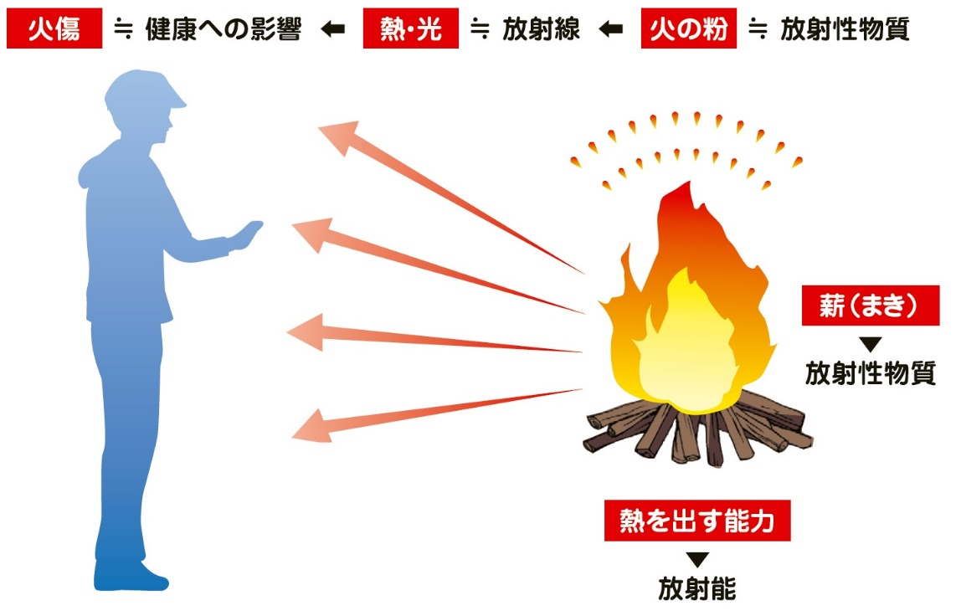
- 以營火來比喻放射線之示意圖

備註：

1、火會產生熱和光，並可能透過火花造成燙傷一樣，放射性物質也會釋放出放射線，對人體造成影響。木柴作為燃料，就像放射性物質一樣，具有釋放能量的能力(熱能vs.放射能)。

2、「火 = 健康への影響 ≒ 放射線」：火(產生熱和光)對健康的影響 類似於放射線對健康的影響。「熱・光 = 放射線」：熱和光類似於放射線。「火的粉 = 放射性物質」：火焰中的火花類似於放射性物質。

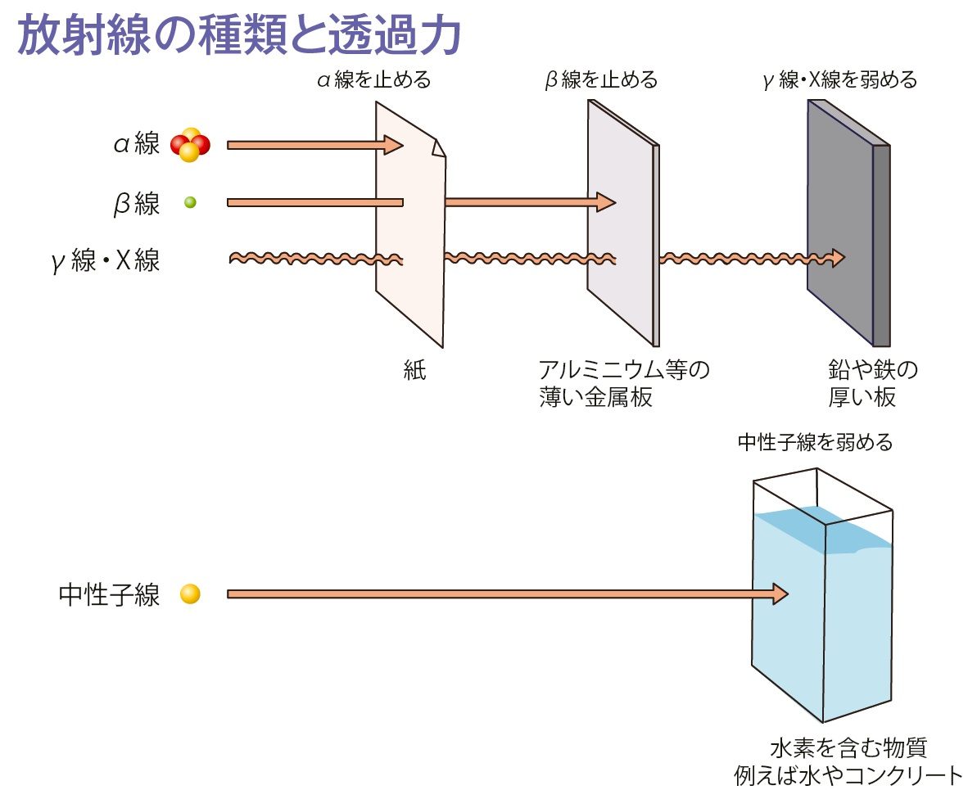
- 放射線的種類與穿透力

備註：

1、不同的放射線具有不同的穿透能力，需要用不同的材質來阻擋或減弱它們。α射線最容易阻擋，一張紙就可以；β射線需要用薄金屬板阻擋；γ射線和X射線穿透力最強，需要用厚重的鉛板或鐵板才能減弱；中子射線則需要用水或混凝土等含氫物質來減弱。

2、瞭解放射線的特性以及如何防護很有幫助，例如在醫療或工業應用中，可以根據不同的放射線類型選擇合適的防護措施。

3、アルミニウム等の薄い金属板：鋁等薄金屬板可以阻擋β射線。鉛や鉄の厚い板：鉛或鐵等厚板可以減弱γ射線和X射線。水素を含む物質 例えば水やコンクリート：含有氫的物質，例如水和混凝土，可以減弱中子射線。

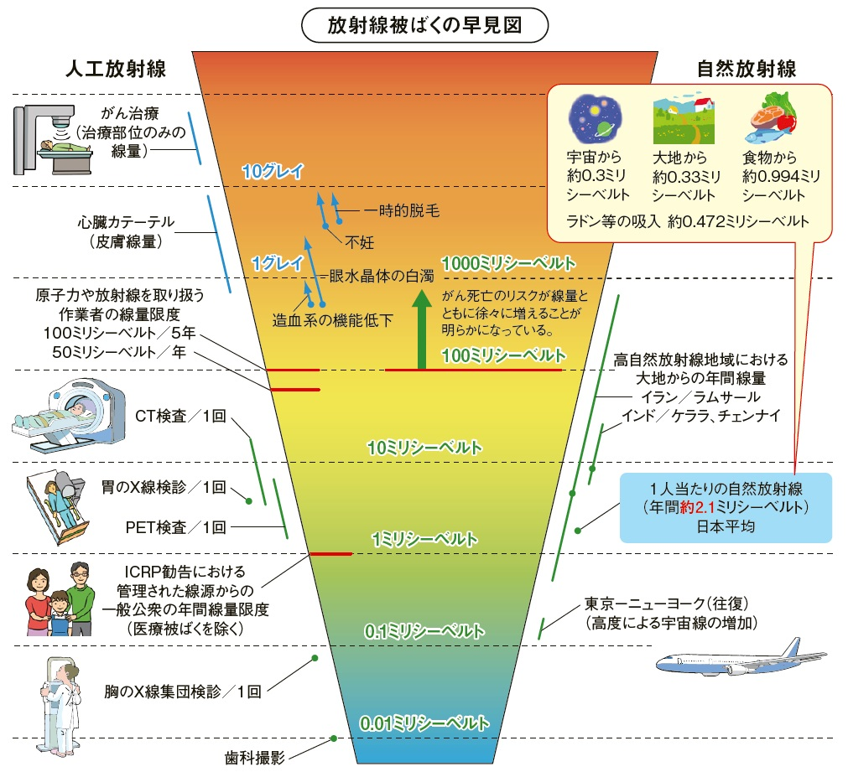
- 人工放射線和自然放射線的來源與劑量大小比較圖

備註：

1、ICRP勧告における管理された線源からの一般公衆の年間線量限度(医療被ばくを除く)：國際放射防護委員會(ICRP)建議的來自受控源的公眾年劑量限度(不包括醫療照射)。1ミリシーベルト即為1毫西弗、1グレイ即為1戈瑞。圖表左側以紅色標示不同輻射劑量可能造成的健康影響，劑量越高，風險越大。

2、人工輻射和自然輻射的比較：將人工輻射和自然輻射的來源和劑量進行比較，可知人們在日常生活中接觸到的輻射，大部分來自於自然環境。圖表中亦列出常見醫療檢查的輻射劑量，例如CT、X光等。

3、核能や放射線を取り扱う作業者の線量限度100ミリシーベルト/5年：從事原子能和輻射相關工作職業人員的劑量限度為每5年100毫西弗。

4、1人当たりの自然放射線 (年間約2.1ミリシーベルト)日本平均：日本每人每年平均自然輻射約為2.1毫西弗。

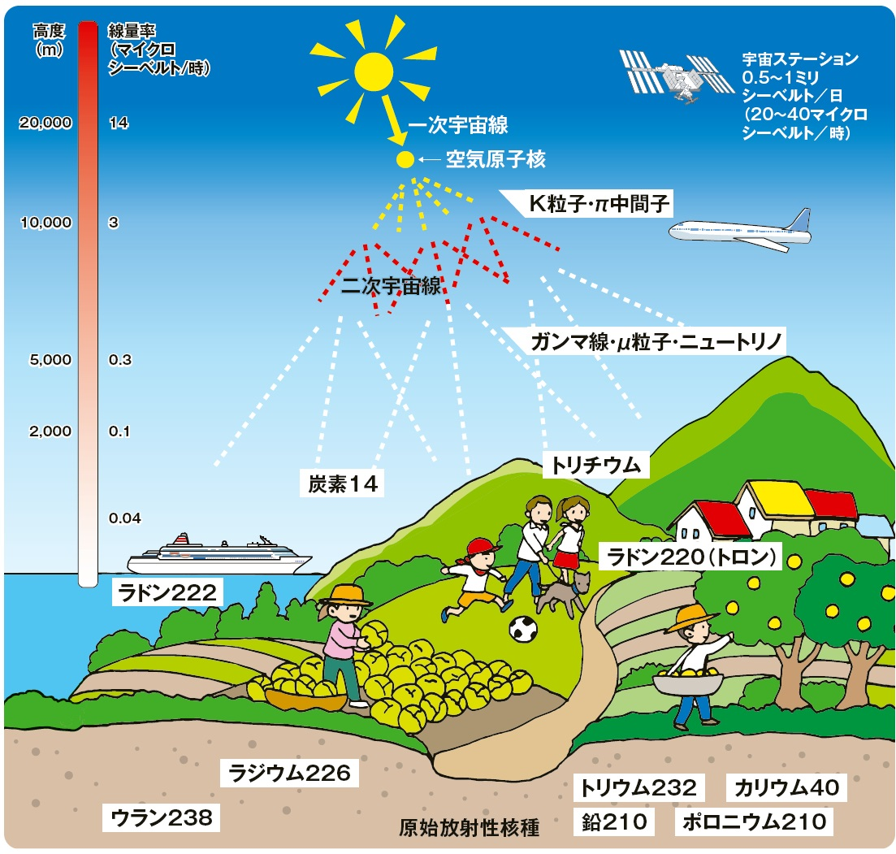
- 自然輻射來源及輻射劑量率與高度之關係圖

備註：

1、線量率(マイクロシーベルト/時)為輻射劑量率，單位為微西弗/小時。

2、ラドン220(トロン)為氡220(釷射氣，放射性氣體，來自地殼中的釷衰變)，ラドン226為氡226(放射性氣體，來自地殼中的鈾衰變)，ラジウム226為鐳226(放射性元素，存在於地殼中)，トリウム232為釷232(放射性元素，存在於地殼中)。

3、自然輻射主要來自宇宙射線、地殼中的放射性核種和空氣中的放射性氣體。隨著高度的增加，宇宙射線的劑量率亦隨之增加；不同來源的輻射劑量率有所不同，例如宇宙射線的劑量率比地殼中放射性核種的劑量率高。人類的某些活動，例如乘坐飛機，會增加接觸宇宙射線的機會。宇宙ステーション 0.5～1ミリシーベルト/日(20～40マイクロシーベルト/時)即為國際太空站每天0.5～1毫西弗(20～40 微西弗/小時)。

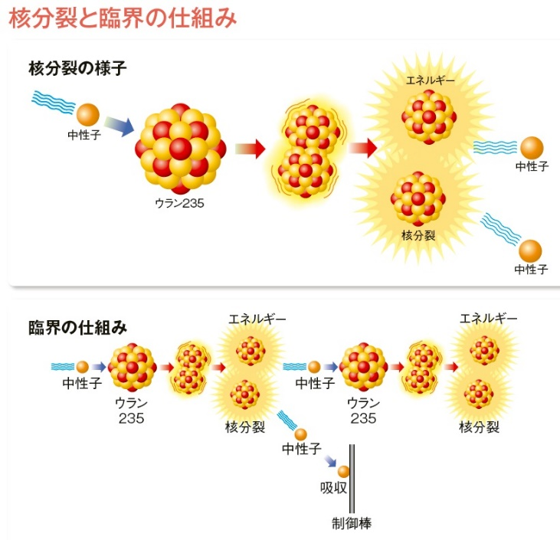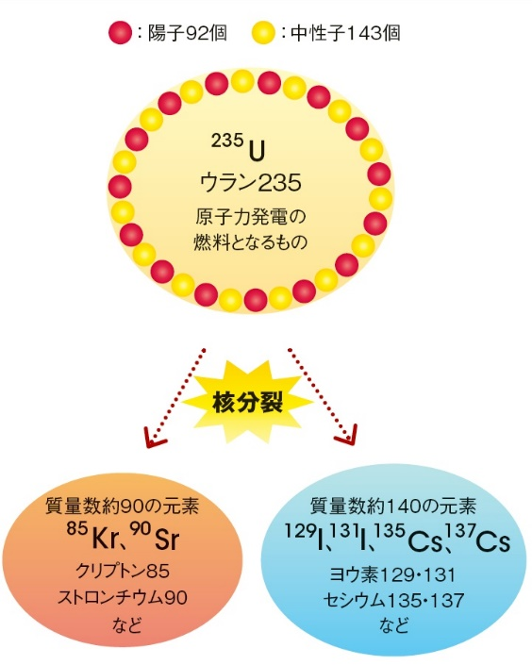
- 核分裂和臨界狀態之機制及鈾235原子核發生核分裂

備註：

1、一個中子撞擊鈾235原子核，鈾235原子核吸收中子後變得不穩定，發生分裂，鈾235原子核分裂成兩個較小的原子核，釋放出能量和2-3個中子，並引發更多核分裂，形成連鎖反應。

2、控制棒係由能夠吸收中子的材料製成，其插入反應器核心以吸收多餘之中子，減緩或停止鏈式反應，控制核分裂的速度。

3、鈾235原子核包含92個質子和143個中子，鈾235核分裂產生的原子核種類繁多，圖中列舉質量數約為90和140的兩類元素，例如氪85、鍶90、碘129、碘131、銫135和銫137等，這些裂變產物大多具有放射性。

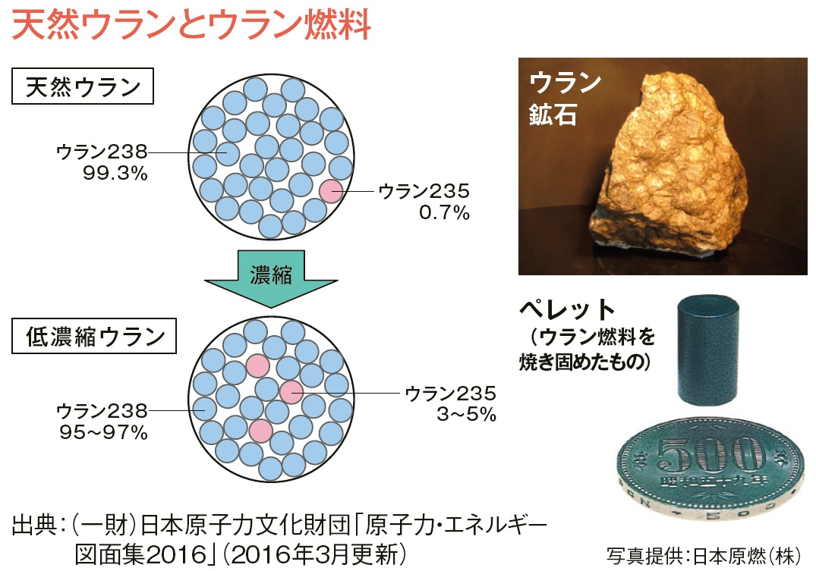
- 天然鈾礦至核電廠使用的鈾燃料的過程圖

備註：

1、天然鈾礦中主要包含鈾238(ウラン238)佔99.3%，鈾235(ウラン235)佔0.7%，為使鈾能夠用於核電廠，需要提高鈾235濃度，此過程稱為「濃縮」。經過濃縮後的鈾稱為「低濃縮鈾」，其中鈾235的濃度提高到3～5%，可用於核電廠的輕水反應器。

2、濃縮鈾之過程需要複雜的技術和設備，目的是提高鈾235濃度，使其達到核反應器所需的要求，燃料芯塊的形狀和尺寸經過精心設計，以確保核反應器之安全及高效運行。

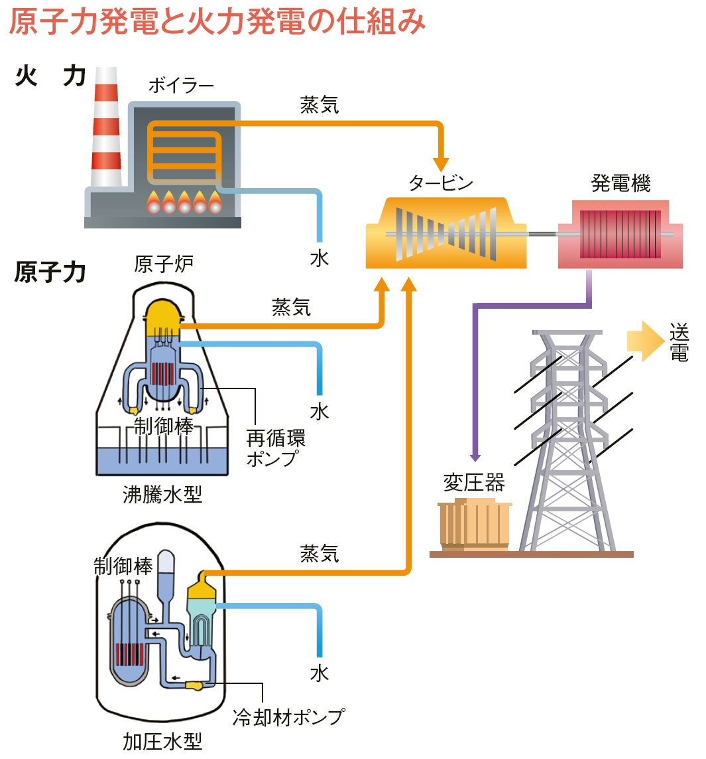
- 火力發電和核能發電基本原理之示意圖

備註：

1、火力發電係指燃燒煤炭、石油或天然氣等化石燃料，加熱水產生蒸汽，推動渦輪機帶動發電機發電。核能發電係指利用核分裂反應產生的熱能，將水加熱成蒸汽，推動渦輪機帶動發電機發電。其差異在於火力發電利用化學能產生熱能，核能發電利用核能產生熱能。

2、核電廠主要有2種類型，沸水式反應器(BWR)為反應器中的水直接被加熱成蒸汽，推動渦輪機；壓水式反應器(PWR)則為反應器中的水被加熱後，通過蒸汽發生器將另一個水迴路中的水加熱成蒸汽，以推動渦輪機。

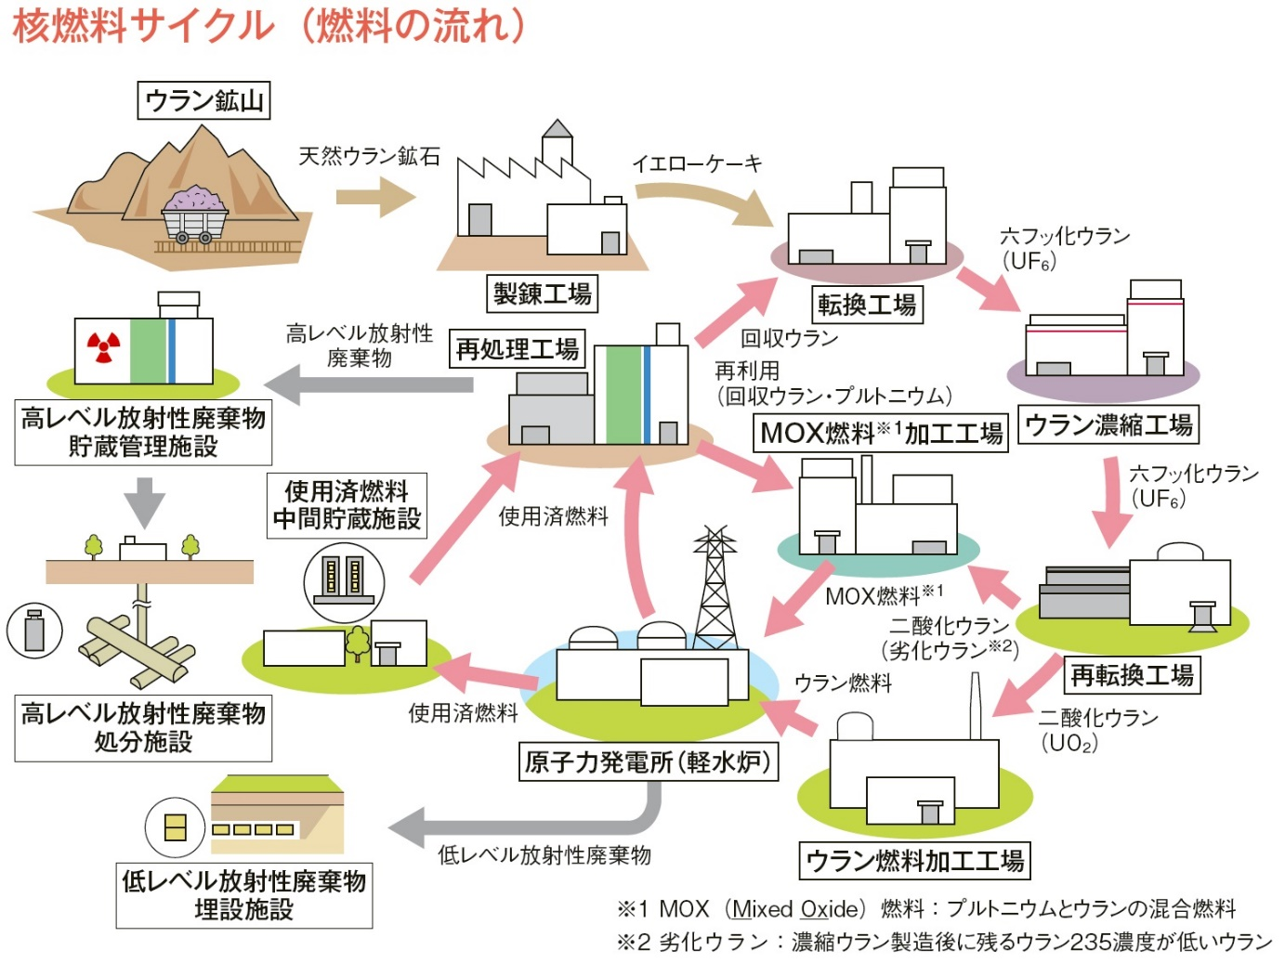
- 核燃料循環的流程，從鈾礦開採至最終處置之示意圖

備註：

1、從鈾礦山開採鈾礦石，經過精煉提取出黃餅，再將黃餅轉換成六氟化鈾，進行濃縮，提高鈾235的濃度，換成二氧化鈾，並製成燃料组件，供核電廠使用。

2、核能電廠使用鈾燃料進行發電，產生乏燃料，乏燃料經過中期貯藏後，可以選擇進行後處理，回收鈾和鈽再利用，或直接進行最終處置。

3、高放射性廢棄物處置屬後處理過程中產生的高放射性廢棄物，需要經過貯藏和最終處置。低放射性廢棄物處置則為核能電廠和後處理工廠產生的低放射性廢棄物，需要進行處置。由圖中所示，核燃料循環的各個環節，包括鈾的開採、加工、利用、後處理和廢棄物處置等，有助於人們全面瞭解核能的利用和相關的環境問題。

- 相關資料
  - 茨城縣核能安全對策
    - 核能設施之安全確保：健全運用核能安全協定及通報聯絡協定。
      - 徹底執行定期及隨時報告(事故、故障等資訊)。
      - 平時進行現場檢查，確認安全對策狀況。
      - 實施實務性通報聯絡訓練。
    - 環境輻射監測：強化計畫性監測及緊急時監測體制。
      - 依據茨城縣東海地區環境輻射監測委員會所制定的監測計畫，由縣府及事業單位實施環境輻射監測。
      - 環境輻射常時監測並向縣民提供資訊(遙測系統)。
      - 營運環境輻射監測中心並整備監測設備。
    - 核能防災：依據地域防災計畫(核能災害對策計畫編)，整備防災體制及資訊網路。
      - 實施核能防災訓練。
      - 營運茨城縣核能場外應變中心，並整備整合核能防災網路系統。
      - 加強防災相關人員的教育、研修及防災資機材的整備。
    - 核能宣傳：為普及核能相關知識，展開宣傳活動。
      - 與公益社團法人茨城核能協議會合作，推動普及啟發事業。
      - 以兒童、學生為對象，普及核能基礎知識。
      - 支援市町村的宣傳活動。
    - 施政基本計畫
      - 關於核能設施周邊安全確保及環境保護協定(核能安全協定)。
      - 關於核能事業所鄰近市町村區域(周邊市町村區域)安全確保通報聯絡等協定(通報聯絡協定)。
      - 關於再處理及照射後試驗使用過燃料輸送安全確保協定(使用過燃料輸送協定)。
      - 茨城縣環境輻射監測計畫。
      - 茨城縣地域防災計畫(核能災害對策計畫編)。
      - 因應核能災害的茨城縣廣域避難計畫。
  - 茨城縣組織體制
    - 茨城縣核能審議會
      - 委員：縣議員、學術經驗者、相關市町村長，共23名。
      - 擔任事項：調查審議下列事項。
        - 核能政策基本方針。
        - 核能開發及利用促進。
        - 輻射障礙防止對策。
        - 其他必要事項。
    - 茨城縣核能安全對策委員會
      - 委員：學術經驗者，共14名。
      - 業務：調查檢討下列事項。
        - 核能設施周邊的環境安全。
        - 核能設施的安全性。
        - 核能相關防災。
        - 其他。
    - 茨城縣東海地區環境輻射監測委員會
      - 委員：副知事、縣議員、相關市町村長/議長、學術經驗者、農漁協代表、縣府職員，共29名。
      - 職掌事務
        - 制定輻射監測計畫。
        - 評估輻射監測結果。
        - 檢討放射性廢棄物的環境釋放。
        - 收集及調查必要資料。
    - 核能安全對策課
      - 核能安全對策。
      - 環境輻射監測。
      - 核能防災(保健對策課、藥務課)。
      - 核能宣傳。
    - 環境輻射監測中心：環境輻射監測、測定。
  - 確保核能設施之安全
    - 核能安全協定
      - 締結當事者：迄令核能安全協定締結當事者，包括：原電、原科研究所、大洗機構、東京大學原燃工核管、三菱原燃、日本核燃等。
      - 締結經過
        - 茨城縣政府為確保核能設施周邊安全，保護當地居民健康，於昭和49年12月，與位於東海、大洗地區的核能事業所、縣府、所在地市町村簽訂「關於核能設施周邊安全確保及環境保護的協定」。
        - 關於機構及原電，考量到其擁有核反應器或再處理設施等大型核能設施，且當地居民特別關心，故與鄰接市町村一併簽訂協定，JCO臨界事故(平成11年9月)後，於平成12年9月，針對機構及原電以外的核能災害對策特別措置法對象事業所，亦將鄰接市町村納入協定締結對象。
      - 內容：核能安全協定由協定全文21條，以及協定細則和格式的運營要項全文15條構成，主要內容及特色如下。
        - 確保核能設施周邊安全為最高優先事項，並載明將誠實履行此協定。
        - 除排氣、排水中的放射性物質濃度，也針對排放量制定管理目標值。
        - 關於核能設施的新增設等計畫，及廢止措施計畫，須經縣府及所在地市町村同意。
        - 關於核能設施的運轉停止、運轉方法改善等，為確保安全所採取的必要措施，縣府及所在地市町村不須經過國家，即可直接要求事業者實施。
        - 規範縣府、所在地市町村及鄰接市町村之現場檢查權。
        - 進行現場檢查時，將納入周邊居民同行之方式。
        - 關於損害賠償發生爭議時，將尊重縣府、所在地市町村及與損害相關的鄰接市町村之共同調查結果。
    - 通報聯絡協定
      - 締結當事者：同核能安全協定。
      - 締結經過
        - 考量舊動力爐、核燃料開發事業團東海事業所的瀝青固化處理設施火災、爆炸事故(平成9年3月)，為確保核能事業所(舊日本核能研究所東海研究所、大洗研究所、舊動力爐、核燃料開發事業團東海事業所、大洗工程中心、原電)之鄰接市町村區域安全所需的通報聯絡，於平成9年8月，核能事業所和個別鄰接市町村之間簽訂「關於確保核能事業所鄰接市町村區域(周邊市町村區域)安全所需的通報聯絡等相關協定」。
        - 考量JCO臨界事故(平成11年9月)，於平成12年9月，擴大協定締結對象事業所至全21處事業所(令和5年4月現在為17處事業所)，各事業所(舊日本核能研究所東海研究所、大洗研究所、核燃料循環開發機構東海事業所、大洗工程中心、原電除外)通報聯絡協定的締結對象範圍也擴大至半徑10公里內的市町村。
      - 內容：通報聯絡協定共5條，主要內容如下。
        - 事故、故障發生時，核能事業所應對通報聯絡協定締結市町村迅速通報。
        - 通報聯絡協定締結市町村，可派員隨同縣府或核能安全協定締結市町村進行現場檢查。
    - 使用過燃料輸送協定
      - 締結當事者：東京電力公司、關西電力公司、中國電力公司、九州電力公司、中部電力公司、四國電力公司、東北電力公司等。
      - 締結經過
        - 為確保舊動燃東海再處理設施使用過燃料輸送安全，從昭和52年起，縣府及東海村與電力公司等簽訂「關於再處理使用過核燃料輸送的安全確保協定」。
        - 昭和59年，將照射後試驗用使用過燃料輸送及試驗結束後的再處理輸送納入，為更充實強化安全確保對策，將協定改為「關於再處理及照射後試驗使用過燃料輸送的安全確保協定」，沿用至今。
      - 內容：使用過燃料輸送協定共18條，以及協定細則和格式的運營要項全文15條構成，主要內容如下。
        - 輸送時需取得縣府及東海村等相關市町村的同意。
        - 明訂輸送路線。
        - 明訂輸送責任。
        - 事先制定安全輸送要領及事故對策要領。
        - 縣府及東海村等相關市町村可派員隨行輸送並進行調查。
        - 規定防災對策。

參閱台灣核電Nuclear Power in Taiwan，https://world-nuclear.org/information-library/country-profiles/others/nuclear-power-in-taiwan；日本核電Nuclear Power in Japan，https://world-nuclear.org/information-library/country-profiles/countries-g-n/japan-nuclear-power
核分裂の仕組み(核分裂的機制)、原子炉建屋(反應器廠房)、原子炉圧力容器(反應器壓力容器)、原子炉格納容器(反應器安全殼)、タービン建屋(渦輪機廠房)、使用済燃料プール(乏燃料池)、制御棒(控制棒)、インターナルポンプ改良型制御棒駆動機構(內部泵浦改良型控制棒驅動機構)、給水ポンプ(給水泵)、復水器 (冷凝器)、循環水ポンプ(循環水泵)、高圧タービン(高壓渦輪機)、低圧タービン(低壓渦輪機)、開閉所(開關場)、ウラン235 (鈾235)。中性子(中子)、エネルギー(能量)、熱エネルギー発生(產生熱能)。
一、反應器廠房及渦輪機廠房タービン建屋(1～7號機)：反應器廠房內設置反應器及緊急柴油發電機，渦輪機廠房內設置渦輪機和發電機等設備，以應對萬一發生斷電的情況，確保廠區內必要的電力供應。 二、防潮堤(1～4號機側)：在海拔5公尺的場地上設置高約10公尺的鋼筋混凝土牆，並進行地盤改良。(包含基地的高度，總共海拔15公尺)設置長度約1.5公里。 三、防潮堤(5～7號機側)：在海拔12公尺的場地上利用水泥改良土增高約3公尺。(包含基地的高度，總共海拔15公尺)設置長度約1公里。 四、緊急時對策所：當發生嚴重事故，中央控制室無法進行操作時，作為掌握電廠狀況並採取必要措施的據點。 五、空冷式氣渦輪發電機車(GTG、空冷式ガスタービン発電機車)：以輕油為燃料，透過旋轉氣渦輪機來發電的設備車輛。當外部電源和緊急柴油發電機都無法供電時，作為替代電源，分散配置在7號機附近和海拔21公尺的高台上。 六、大容量注水車(消防車)・電源車・替代熱交換器車：配置在不受海嘯影響的海拔35公尺的高台上，並分散配置於發電廠各處，從保管場所到電廠的通道，亦強化設置場所的地盤。
東京大學副校長堤伸浩教授原與監察委員鴻義章在東京大學原子力中心「放射線遺傳學教室」研究，堤伸浩副校長時任博士生係為時任碩士生鴻義章委員之前輩。博士班畢業後轉入「放射線健康管理學教室」，專攻放射線防護及健康管理學。放射線健康管理學教室前後期學生，含括醫學、工學、量子力學等領域，後續多半任職全日本九大核電廠，例如：日本原子力規制委員會委員伴信彥博士、國際放射防護委員會ICRP日本地區委員甲斐倫明博士時任研究室講師。
參閱參議院議員佐藤正久網站https://sato-masahisa.jp/
講師訓練計畫Instructor Training Program (ITP)；講師訓練課程Instructor Training Course (ITC)；後續培訓課程Follow-up Training Course (FTC)；資深講師培訓課程Advanced Instructor Training Course (AITC)；核能技術研討會Nuclear Technology Seminar (Seminar)。
參閱「原子力ハンドブック」-知っておきたい放射線と原子力の知識，茨城縣2023年版。

